***TEXT EXTRACTION* PADA PLAT NOMOR KENDARAAN BERMOTOR BERBASIS *IMAGE PROCESSING* MENGGUNAKAN METODE ZONING DAN *SUPPORT VECTOR MACHINE* (SVM)**

**SKRIPSI**

Digunakan Sebagai Syarat Maju Ujian Diploma IV

Politeknik Negeri Malang

**Oleh:**

**RAHMAT IQBAL FANANI ABDILLAH NIM. 1641720113**



**PROGRAM STUDI TEKNIK INFORMATIKA**

**JURUSAN TEKNOLOGI INFORMASI**

**POLITEKNIK NEGERI MALANG**

**JULI 2020**

***TEXT EXTRACTION* PADA PLAT NOMOR KENDARAAN BERMOTOR BERBASIS *IMAGE PROCESSING* MENGGUNAKAN METODE ZONING DAN *SUPPORT VECTOR MACHINE* (SVM)**

**SKRIPSI**

Digunakan Sebagai Syarat Maju Ujian Diploma IV

Politeknik Negeri Malang

**Oleh:**

**RAHMAT IQBAL FANANI ABDILLAH NIM. 1641720113**



**PROGRAM STUDI TEKNIK INFORMATIKA**

**JURUSAN TEKNOLOGI INFORMASI**

**POLITEKNIK NEGERI MALANG**

**JULI 2020**

HALAMAN PENGESAHAN

***TEXT EXTRACTION* PADA PLAT NOMOR KENDARAAN BERMOTOR BERBASIS *IMAGE PROCESSING* MENGGUNAKAN METODE ZONINGDAN *SUPPORT VECTOR MACHINE* (SVM)**

Disusun oleh:

RAHMAT IQBAL FANANI ABDILLAH. NIM. 1641720113

Laporan Akhir ini telah diuji pada tanggal 21 Juni 2020

Disetujui oleh:

|  |  |  |  |  |
| --- | --- | --- | --- | --- |
| 1. | Pembimbing I | : | Putra Prima Arhandi, ST., M.Kom.  NIP. 19861103 201404 1 001 | ........................... |
|  |  |  |  |  |
| 2. | Pembimbing II | : | Dwi Puspitasari, S.Kom., M.Kom.  NIP. 19791115 200501 2 002 | ........................... |
|  |  |  |  |  |
| 3. | Penguji I | : | Erfan Rohadi, ST., M.Eng., Ph.D.  NIP. 19720123 200801 1 006 | ........................... |
|  |  |  |  |  |
| 4. | Penguji II | : | Ulla Delfana Rosiani, ST., MT  NIP. 19780327 200312 2 002 | ........................... |
|  |  |  |  |  |

Mengetahui,

|  |  |
| --- | --- |
| Ketua Jurusan  Teknologi Informasi | Ketua Program Studi  Teknik Informatika |
| Rudy Ariyanto, S.T., M.Cs. | Imam Fahrur Rozi, S.T., M.T. |
| NIP. 19711110 199903 1 002 | |  | | --- | | NIP. 19840610 200812 1 004 | |

PERNYATAAN

Dengan ini saya menyatakan bahwa pada Skripsi ini tidak terdapat karya, baik seluruh maupun sebagian, yang sudah pernah diajukan untuk memperoleh gelar akademik di Perguruan Tinggi manapun, dan sepanjang pengetahuan saya juga tidak terdapat karya atau pendapat yang pernah ditulis atau diterbitkan oleh orang lain, kecuali yang secara tertulis disitasi dalam naskah ini serta disebutkan dalam daftar sitasi/pustaka.

|  |  |
| --- | --- |
|  | Malang, 17 Juli 2020  Rahmat Iqbal Fanani Abdillah |

ABSTRAK

**Iqbal Fanani Abdillah., Rahmat**. “*Text Exraction* Pada Plat Nomor Kendaraan Bermotor Berbasis *Image Processing* Menggunakan Metode Zoning Dan *Support Vector Machine* (SVM)”. **Pembimbing: (1) Putra Prima Arhandi, ST., M.Kom. (2) Dwi Puspitasari, S.Kom., M.Kom.**

**Skripsi, Program Studi Teknik Informatika, Jurusan Teknologi Informasi, Politeknik Negeri Malang, 2020.**

Tanda Nomor Kendaraan Bermotor (TNKB) atau Plat Nomor Polisi (Nopol) adalah tanda Registrasi dan Identifikasi Kendaraan Bermotor (Regident Ranmor) yang berfungsi sebagai bukti legitimasi pengoperasian kendaraan bermotor yang sudah di atur pada Peraturan Kaporli Nomor 5 Tahun 2012 tentang Registrasi dan Identifikasi Kendaraan Bermotor berupa karakter.

Pengenalan karakter pada plat nomor kendaraan bermotor dikenal dengan istilah *Automatic number-plate recognition* (ANPR). Pada umumnya, pengenalan karakter disebut sebagai OCR (*Optical Character Recognition*). Pola merupakan bagian dari pengenalan karakter berfungsi untuk identifikasi ciri. Ekstraksi fitur pada karakter menggunakan metode zoning untuk mendapatkan ciri karakter. Karakter yang sudah diekstraksi fiturnya maka di latih menggunakan algoritma *Support Vector Machine* untuk mendapat klasifikasi pengujian.

Pengujian metode ekstraksi fitur *zoning* dan klasifikasi karakter *Support Vector Machine* pada 27 data uji yang terdiri dari 13 citra motor berhasil mengenali karakter dengan presentase 95.74% , 95.92% pada 14 citra mobil. Berdasarkan pengujian ekstraksi fitur zoning dengan 15 zona dapat mengekstraks ciri karakter dengan baik sehingga tinkat akurasi pengenalan karakter tinggi.

**Kata Kunci :** OCR (*Optical Character Recognition*), *Support Vector Machine*, *Feature Extraction,* Zoning*,* Pengenalan karakter

*ABSTRACT*

***Iqbal Fanani Abdillah., Rahmat****. “Text Extaction on Vehicle License based Image Processing Using Zoning and Support Vector Machine* (SVM) *Methods”.* ***Advisors: (1) Putra Prima Arhandi, ST., M.Kom. (2)* Dwi Puspitasari, S.Kom., M.Kom.**

***Thesis, Informatics Management Study Program, Information Technology Department, State Polytechnic of Malang, 2020.***

Tanda Nomor Kendaraan Bermotor(TNKB) *or license number is a registered license for vehicles that published by the authority. A registered license sets as a legal document for the owner and brings it during the driving time. This license has to be attached or displayed on the windshield of the vehicle and the registration plate. A registered license vehicle in Indonesia is regulated by Peraturan Kapolri Nomor 5 Tahun 2012 for identification character.*

*Character recognition of vehicle license is called Automatic Number-Plate Recognition. In general, Optical Character Recognition (OCR) used to recognize character. Pattern recognition is part of character recognition, basically to identify feature of character.The Zoning Algorithm is feature extraction to get feature of character. Feature extraction have been extracted can use to training dataset and classfication with Support Vector Machine.*

*Testing the zoning feature extraction method and Support Vector Machine character classification on 27 test data consisting of 13 motorcycle images managed to recognize characters with a percentage of 95.74%, 95.92% in 14 car images. Based on the zoning feature extraction test with 15 zones, it can extract character feature well so that the level of accuracy of character recognition is high.*

***Keywords:*** OCR (*Optical Character Recognition*), *Machine Learning*, *Support Vector Machine*, *Feature Extraction, Zoning,* Pengenalan karakter

KATA PENGANTAR

Puji Syukur kami panjatkan kehadirat Allah SWT/Tuhan YME atas segala rahmat dan hidayah-Nya penulis dapat menyelesaikan skripsi dengan judul “*TEXT EXTRACTION* PADA PLAT NOMOR KENDARAAN BERMOTOR BERBASIS *IMAGE PROCESSING* MENGGUNAKAN METODE ZONINGDAN *SUPPORT VECTOR MACHINE* (SVM)”. Skripsi ini penulis susun sebagai persyaratan untuk menyelesaikan studi program Diploma IV Program Studi Teknik Informatika, Jurusan Teknologi Informasi, Politeknik Negeri Malang.

Saya menyadari bahwasannya dengan tanpa adanya dukungan dan kerja sama dari berbagai pihak, kegiatan laporan akhir ini tidak akan dapat berjalan baik. Untuk itu, kami ingin menyampaikan rasa terima kasih kepada:

1. Allah Subhanahu Wa Ta’ala yang telah memberikan petunjuk dan hidayah dalam pembuatan skripsi dan penyusunan laporan sehingga dapat berjalan dengan baik dari awal hingga akhir.
2. Orang tua dan Kakak saya yang telah memberikan doa dan dukungannya.
3. Bapak Rudy Ariyanto, ST., M.Cs., selaku ketua jurusan Teknologi Informasi
4. Bapak Imam Fahrur Rozi, ST., MT., selaku ketua program studi Teknik Informatika
5. Bapak Putra Prima Arhandi, ST., M.Kom, selaku pembimbing skripsi satu.
6. Ibu Dwi Puspitasari S.Kom., M.Kom, selaku pembimbing skripsi dua.
7. Bapak Erfan Rohadi, ST.,M.Eng.,Ph.D, selaku penguji pertama.
8. Ibu Ulla Delfana Rosiani, ST.,MT, selaku penguji kedua.
9. Seluruh dosen dan karyawan Program Studi Teknik Informatika, Jurusan Teknologi Informasi yang membantu pembuatan skripsi.
10. Teman-teman BC yang selalu memberikan dukungan agar tetap semangat mengerjakan skripsi.
11. Teman-teman dari Program Studi Teknik Informatika 2016 yang selalu memberikan semangat dan dukungan selama penyelesaian skripsi ini,
12. Dan seluruh pihak yang telah membantu dan mendukung lancarnya pembuatan Laporan Akhir dari awal hingga akhir yang tidak dapat kami sebutkan satu persatu.

Penulis menyadari bahwa dalam penyusunan laporan akhir ini, masih banyak terdapat kekurangan dan kelemahan yang dimiliki penulis baik itu sistematika penulisan maupun penggunaan bahasa. Untuk itu penulis mengharapkan saran dan kritik dari berbagai pihak yang bersifat membangun demi penyempurnaan laporan ini. Semoga laporan ini berguna bagi pembaca secara umum dan penulis secara khusus. Akhir kata, penulis ucapkan banyak terima kasih.

Malang, 17 Juli 2020

Penulis

DAFTAR ISI

Halaman

HALAMAN PENGESAHAN iii

PERNYATAAN iv

ABSTRAK v

*ABSTRACT* vi

KATA PENGANTAR vii

DAFTAR ISI ix

DAFTAR GAMBAR xi

DAFTAR TABEL xiii

DAFTAR LAMPIRAN xiv

BAB I. PENDAHULUAN 15

1.1 Latar Belakang 15

1.2 Rumusan Masalah 16

1.3 Tujuan 16

1.4 Batasan Masalah 17

1.5 Sistematika Penulisan 17

BAB II. LANDASAN TEORI 19

2.1 Penelitian Terdahulu 19

2.2 Tanda Nomor Kendaraan Bermotor 20

2.3 Citra Digital 21

2.3.1 Citra Biner 22

2.3.2 Citra *Grayscale* 23

2.3.3 Citra Warna (RGB) 23

2.4 Pengolahan Citra Digital 24

2.5 OCR (*Optical Character Recognition*) 24

2.6 Segmentasi 25

2.7 Operasi Morfologi 25

2.8 Ekstraksi Fitur (*Feature Extraction*) 25

2.8.1 Zoning 26

2.9 *Support Vector Machine (SVM)* 27

2.9.1 SVM pada *Linearly Separable Data* 28

2.9.2 SVM pada *Nonlinearly Separable Data* 28

2.9.3 *Multi Class* SVM 30

BAB III. METODOLOGI PENELITIAN 33

3.1 Metode Pengolahan Data 33

3.2 Metode Pengembangan Perangkat Lunak 34

3.3 Metode Pengujian 35

3.4 Analisis Hasil dan Kesimpulan 35

BAB IV. ANALISIS DAN PERANCANGAN SISTEM 36

4.1 Analisis Sistem 36

4.1.1 Deskripsi Sistem 36

4.1.2 Analisis Kebutuhan Fungsional 37

4.1.3 Analisis Kebutuhan *Non*-Fungsional 38

4.1.4 Diagram *Use Case* 39

4.1.5 *Use Case* Spesifikasi 39

4.2 Perancangan Sistem 44

4.2.1 Tahap *Training* 54

4.2.2 Tahap *Testing* 57

4.3 Perancangan Antar Muka 59

4.3.1 Tampilan *Home* 59

4.3.2 Tampilan Data *Test* 59

4.3.3 Tampilan *Training Data SVM* 60

4.4 Perancangan Pengambilan Data 61

BAB V. IMPLEMENTASI DAN PENGUJIAN 62

5.1 Implementasi 62

5.1.1 Halaman *Home* 62

5.1.2 Halaman Data *Test* 62

5.1.3 Halaman Training Data SVM 69

5.2 Pengujian 70

5.2.1 Pengujian Fungsionalitas Sistem 70

5.2.2 Pengujian Hasil 71

BAB VI. HASIL DAN PEMBAHASAN 76

6.1 Hasil Pengujian Sistem 76

6.2 Hasil Pengujian Akurasi Pengenalan Karakter pada Tanda Nomor Kendaraan Bermotor 76

BAB VII. KESIMPULAN DAN SARAN 79

7.1 Kesimpulan 79

7.2 Saran 79

DAFTAR PUSTAKA 81

LAMPIRAN 83

Lampiran 1 : Identitas Penulis 83

DAFTAR GAMBAR

Halaman

Gambar 2. 1 Koordinat citra digital (Sumber: Putra, D. 2010) 22

Gambar 2. 2 Citra biner 23

Gambar 2. 3 Citra Grayscale 23

Gambar 2. 4 Citra Warna (RGB) 24

Gambar 2. 5 Citra ekstraksi fitur zoning 26

Gambar 2. 6 Himpunan dua kelas data dengan berbagai bidang pemisah (*hyperplane*) untuk memisahkan dua kelas 28

Gambar 2. 7 *Soft margin hyperplane* 29

Gambar 2. 8 Transformasi dari vector *input* (kiri) ke *feature space*(kanan) 30

Gambar 2. 9 Contoh klasifikasi dengan metode *one-againts-all* 31

Gambar 2. 10 Contoh klasifikasi dengan metode one-againts-one 32

Gambar 3. 1 Bagan Metodologi Penelitian 33

Gambar 3. 2 Metode Waterfall 34

Gambar 4. 1 Use Case diagram 39

Gambar 4. 2 Blok diagram sistem 45

Gambar 4. 3 Citra TNKB (kiri) di segmentasi plat (kanan) 45

Gambar 4. 4 Proses preprocessing citra asli,citra grayscale, citra biner 46

Gambar 4. 5 Proses operasi morfologi pada citra karakter (kanan) hasil segmentasi plat 46

Gambar 4. 6 Proses segmentasi karakter 46

Gambar 4. 7 Gambar hasil cropping. 46

Gambar 4. 8 Preprocessing dan operasi morfologi karakter 47

Gambar 4. 9 Contoh citra dengan algoritma ICZ dan ZCZ 47

Gambar 4. 10 Contoh citra yang sudah dibagi zonanya 48

Gambar 4. 11 Perhtungan jarak piksel dengan centroid ICZ 49

Gambar 4. 12 Perhitungan jarak piksel dengan centroid ZCZ 50

Gambar 4. 13 Citra karakter untuk proses training SVMNET 52

Gambar 4. 14 Model training SVM 52

Gambar 4. 15 hasil segmentasi karakter 53

Gambar 4. 16 Hasil nilai vektor ciri dari ekstraksi fitur zoning 53

Gambar 4. 17 Hasil pengenalan atau klasifikasi karakter 53

Gambar 4. 18 Flowchart tahap training 54

Gambar 4. 19 Flowchart preprocessing 55

Gambar 4. 20 Flowchart ekstraksi fitur zoning 56

Gambar 4. 21 Flowchart tahap testing 58

Gambar 4. 22 Tampilan Home 59

Gambar 4. 23 Menu Bar Data Test 59

Gambar 4. 24 Tampilan Data Test 60

Gambar 4. 25 Dataset karakter 61

Gambar 4. 26 Racangan pengambilan data 61

Gambar 5. 1 Tampilan halaman Home 62

Gambar 5. 2 Tampilan Data Test 63

Gambar 5. 3 Tampilan sub menu file. 63

Gambar 5. 4 Tampilan dialog box buka file citra masukan 64

Gambar 5. 5 Tampilan sub menu langkah pengoperasian 64

Gambar 5. 6 Citra masukan tanda nomor kendaraan bermotor 65

Gambar 5. 7 Citra detail masukan 65

Gambar 5. 8 Citra deteksi plat TNKB 66

Gambar 5. 9 Citra hasil preproses konversi biner 66

Gambar 5. 10 Citra hasil operasi morfologi erosi dan dilasi 67

Gambar 5. 11 Citra hasil segmentasi karakter 67

Gambar 5. 12 Citra hasil Croping karakter 68

Gambar 5. 13 Nilai ekstraksi fitur 68

Gambar 5. 14 Hasil Klasifikasi nilai vektor ekstraksi fitur menggunkan SVM. 69

Gambar 5. 15 Tampilan data latih berupa potongan karakter 69

Gambar 5. 16 Proses training data latih SVMNET 70

DAFTAR TABEL

Halaman

Tabel 4. 1 Kebutuhan fungsional 37

Tabel 4. 2 Kebutuhan non-fungsional laptop 38

Tabel 4. 3 Kebutuan non-fungsional webcam 38

Tabel 4. 4 Kebutuhan perangkat lunak 38

Tabel 4. 5 Skenario – input citra 39

Tabel 4. 6 Skenario – melakukan deteksi TNKB 40

Tabel 4. 7 Skenario -melakukan segmentasi karakter 40

Tabel 4. 8 Skenario – melakukan preproses konversi biner 41

Tabel 4. 9 Skenario – melakukan morfologi erosi dan dilasi 42

Tabel 4. 10 Skenario – melakukan ekstraksi fitur 42

Tabel 4. 11 Skenario – melakukan pelatihan 43

Tabel 4. 12 Skenario – melakukan pengujian 43

Tabel 5. 1 Table pengujian fungsionalitas sistem 70

Tabel 5. 2 Pengujian hasil pengenalan karakter pada tanda nomor kendaraan bermotor citra sepeda motor 71

Tabel 5. 3 Pengujian hasil pengenalan karakter pada tanda nomor kendaraan bermotor citra mobil 73

DAFTAR LAMPIRAN

Lampiran 1 Hasil Deteksi Plat Nomor 13 Zona

Lampiran 2 Hasil Deteksi Plat Nomor 14 Zona

Lampiran 3 Identitas Penulis

# PENDAHULUAN

## Latar Belakang

Tanda Nomor Kendaraan Bermotor (TNKB) atau sering disebut plat nomor atau Plat Nomor Polisi (Nopol) adalah tanda Registrasi dan Identifikasi Kendaraan Bermotor (Regident Ranmor) yang berfungsi sebagai bukti legitimasi pengoperasian kendaraan bermotor yang sudah di atur pada Peraturan Kaporli Nomor 5 Tahun 2012 tentang Registrasi dan Identifikasi Kendaraan Bermotor yaitu berupa Plat yang menjadi tanda bahwa dokumen kendaraan bermotor tersebut sudah terdaftar pada Sistem Administrasi Manunggal Satu Atap (SAMSAT). Pemasangan Plat tanda nomor kendaraan ini bersifat wajib untuk setiap kendaraan sesuai dengan Undang-Undang Nomor 22 Tahun 2009 yang diterbitkan oleh Kepala Kepolisian RI. Tanda Nomor Kendaraan Bermotor (TNKB) pada setiap kendaraan berbeda-beda karena setiap TNBK berfungsi sebagai identitas untuk kepemilikan kendaraan.

Pengenalan karakter pada plat nomor kendaraan bermotor dikenal dengan beberapa istilah salah satunya *Automatic number-plate recognition* (ANPR), pada pengenalan karakter plat nomor kendaraan terdapat berbagai metode yang dikembangkan oleh beberapa ahli. Secara umum, algoritma-algoritma dikembangkan dari tiga langkah proses, yaitu pencarian area plat nomor, segmentasi karakter dari plat nomor dan pengenalan dari setiap karakter (Anagnostopoulos, C. N. E , 2008). Salah satu tahapan penting dalam pengenalan plat nomor kendaraan bermotor adalah pengenalan dari setiap karakter.

Pada umumnya pengenalan karakter disebut sebagai OCR (*Optical Character Recognition*), pengenalan pola (*pattern recognition*) juga termasuk pada OCR. Pola adalah entitas yang terdefinisi dan dapat diberi suatu identifikasi atau nama melalui ciri-ciri (*feature*) yang digunakan untuk membedakan suatu pola dengan pola lainnya. Pengenalan pola merupakan salah satu bidang dalam perkembangan dari pembelajaran mesin (*machine learning*) bertindak mengambil data mentah dan bertindak berdasarkan klasifikasi data. Pengaplikasian pengenalan pola diataranya pola huruf/karakter, pola suara, pola tanda tangan, dan pola sidik jari. Dalam pengenalan pola ekstraksi fitur merupakan tahap pengambilan atribut-atribut dari citra yang telah di segmentasi. Pada umumnya pengenalan karakter keluaran yang dihasilkan berupa karakter teks.

Dengan seiring berekembangnya ilmu teknologi informasi pada saat ini yang begitu cepat, banyak bermunculan ide untuk menyelesaikan permasalahan dalam sistem pengenalan karakter. Salah satu bidang ilmu teknologi informasi yang dapat dimanfaatkan untuk pengenalan nomor kendaraan bermotor adalah pengolahan citra digital. Tujuan dari pengenalan karakter adalah untuk mendukung perkembangan teknologi yang semakin pesat dalam bentuk digital. Sehingga bila terdapat suata data fisik yang dikehendaki menjadi digital, maka sistem pengenalan karakter ini dapat dimanfaatkan (Cheriet, M. et al , 2007)

Dalam penelitian ini, penulis menerapkan metode zoningyang dimana berfungsi untuk proses ekstraksi ciri pada citra karakter tanda nomor kendaraan bermotor, yaitu menerapkan pendekatan zoning dimana gambar karakter dibagi ke dalam jumlah zona yang telah ditentukan dan fitur dihitung dari masing-masing zona(Murthy, O. R., & Hanmandlu, M., 2011). Sedangkan untuk proses pengenalan karakternya penulis menerapkan *machine learning* yaitu metode *Support Vector Machine* (SVM)sebagai klasifikasi dan proses pelatihan *dataset*.

## Rumusan Masalah

Berdasarkan latar belakang di atas, maka rumusan masalah yang dapat diambil adalah sebagai berikut:

1. Bagaimana cara mengembangkan sebuah sistem yang dapat mengenali karakter dengan objek gambar pada sebuah tanda nomor kendaraan bermotor dengan memanfaatkan pengolahan citra digital menggunakan metode zoning dan *support vector machine*?

## Tujuan

Tujuan dari penelitian yang berjudul “*Text Extraction* pada Plat Nomor Kendaraan Bermotor Berbasis *Image Processing* menggunakan Metode Zoningdan *Support Vector Machine* (SVM)” adalah sebagai berikut:

1. Penerapan Metode Zoning dan *Support Vector Machine* untuk mengenali karakter pada tanda nomor kendaraan bermotor.

## Batasan Masalah

Batasan masalah dalam penelitian yang akan dilakuakn sebagai berikut:

1. Tanda nomor kendaraan bermotor yang dapat dikenali hanya sesuai dengan peraturan standar dari Polri, dengan warna dasar hitam dan tulisan putih untuk kendaraan bermotor perorangan.
2. Karakter yang dapat dikenali adalah karakter dengan huruf kapital A sampai dengan Z, dan untuk angka dari 0 sampai dengan 9.
3. Citra tanda nomor kendaraan bermotor yang diolah berupa citra yang sudah diambil sebelumnya dengan kamera.

## Sistematika Penulisan

Uraian penulisan laporan skripsi ini disusun dengan sistematika penulisan sebagai berikut:

**BAB I : PENDAHULUAN**

Pendahuluan berisikan latar belakang, rumusan masalah, tujuan, batasan masalah dan sistematika penulisan

**BAB II : LANDASAN TEORI**

Landasan teori berisikan teori-teori yang berkaitan dengan penelitian yang akan dilakukan.

**BAB III : METODOLOGI PENELITIAN**

Metodologi penelitian berisikan langkah-langkah yang digunakan penulis untuk memilih metode yang tepat sehingga penelitian dilakukan dengan tepat.

**BAB IV : ANALISIS DAN PERANCANGAN**

Analisis dan perancangan berisikan uraian yang berkaitan dengan sistem yang akan dibuat, termasuk kebutuhan sistem yang akan digunakan.

**BAB V : IMPLEMENTASI DAN PENGUJIAN**

Implementasi berisikan uraian mengenai proses implementasi dari sistem sesuai dengan rancangan dan pengujian dari sistem.

**BAB VI : HASIL DAN PEMBAHASAN**

Hasil dan pembahasan berisikan analisis dan pembahasan dari hasil pengujian yang dilakukan pada sistem yang telah dirancang.

**BAB VII : KESIMPULAN DAN SARAN**

Kesimpulan berisikan penjelasan singkat tentang proses analisis hingga pengujian dari penelitian, serta saran guna memperbaiki kelemahan yang terdapat pada sistem.

# LANDASAN TEORI

## Penelitian Terdahulu

Penilitian yang di lakukan oleh (Nugroho, B,S. 2017) adalah Pengenalan Karakter Pada Tanda Nomor Kendaraan Bermotor Menggunakan Metode Chain Code sebagai ektraksi fiturnya dan Manhattan Distance sebagai proses pengelan karakternya dengan akurasi 87,61% untuk citra sepeda motor dan 90,31% untuk citra mobil.

Penelitian yang dilakukan oleh (Avianto, D. 2016) adalah Pengenalan Pola Karakter Plat Nomor Kendaraan Menggunakan Algoritma Momentun Backpropagation Neural Network dan menggunakan Haar Wavelet sebagai reduksi citra dengan akurasi 97.10%.

Penelitian yang dilakukan oleh (Hartanto, S. et al, 2015) adalah Optical Character Recognation Menggunakan Algoritma Template Matching Correlation mendapatkan akurasi 92.90%.

Penelitian yang dilakukan oleh (Budianto, A. et al, 2018) adalah Perbandingan K-Nearest Neighbor (KNN) dan Support Vector Machine (SVM) Dalam Pengenalan Karakter Plat Kendaraan Bermotor dengan proses Preprocessing yang sama menghasilkan tingkat akurasi 95% untuk SVM, dan 80% untuk KNN.

Penelitian yang dilakukan oleh (Soora, N.R & Deshpande, P.S 2018) adalah Review of Feature Extraction Technique for Character Recognition menjelaskan bahwa klasifikasi untuk Pengenalan Karakter pada Feature Vector terbagi menjadi dua yiatu: Shape Based dan Non Shape Based.

Penelitian yang dilakukan oleh (Kasar, T. et al, 2007) adalah Front and Background Color Independent Text Binarization menjelaskan metode untuk binarisasi warna pada dokumen dimana teks latar depan sebagai hitam dan latar belakang sebagai putih.

Penelitian yang dilakukan oleh (Ruslianto, I. & Harjoko, A. 2011) adalah Pengenalan Karakter Plat Nomor Mobil Secara Real Time menggunakan Metode Connected Component Analysis dan Metode Template Matching untuk klasifikasi proses pengenalan karakter mengahasilkan nilai akurasi 87.45%

Penelitian yang dilakukan oleh (Yusuf, F. 2017) adalah Pendeteksian Nomor Polisi Kendaraan Bermotor Berbasis Citra Digital Menggunakan Metode Binerisasi dan Template Matching menjelaskan data uji yang di gunakan terdiri dari plat hitam 25 data, 15 plat berwarna dasar kuning dan 10 plat berwarna dasar merah dan akurasi yang didapatkan cukup tinggi.

Penelitian yang dilakukan oleh (Hariono, T. 2019) adalah Implementasi Support Vector Machine untuk Pengenalan Plat Nomor Kendaraan menggunakan ektrasi ciri blok dengan akurasi 82.86% untuk setiap plat nomor.

Penelitian yang dilakukan oleh (Kosala, G. et al, 2017) yaitu Licensi Plate Detection Based on Convolutional Neural Network – Support Vector Machin (CNN-SVM) yaitu CNN sebagai fitur ekstraksi dan SVM sebegai klasifikasi menghasilkan akurasi 93%.

Penelitian yang dilakukan oleh (Yusuf, K. 2018) adalah Perancangan Aplikasi Konversi File Image Hasil Scan Menjadi File Text dengan Metode Feature Extraction berdasarkan hasil pengujian algoritma feature Extraction memiliki tingkat akurasi yang lebih baik karena memiliki kompleksitas berdasarkan dari ciri-ciri dan karakter.

## Tanda Nomor Kendaraan Bermotor

Tanda Nomor Kendaraan Bermotor (TNKB) merupakan tanda Registrasi dan Identifikasi Kendaraan Bermotor (Regident Ranmor) yang berfungsi sebagai bukti legitimasi pengoperasian kendaraan bermotor berupa pelat atau berbahan dengan spesifikasi tertentu yang diterbitkan Polri dan berisikan kode wilayah, nomor registrasi, serta masa berlaku Ranmor yang sudah di atur pada Peraturan Kapolri Nomor 5 Pasal 1 Ayat (5) dan Ayat (10) Tahun 2012 tentang Registrasi dan Identifikasi Kendaraan Bermotor.

Pada peraturan Kapolri Nomor 5 Pasal 1 Ayat (7) Tahun 2012 Nomor Registrasi Kendaraan Bermotor (NRKB) adalah tanda atau simbol yang berupa huruf atau angka atau kombinasi huruf dan angka yang memuat kode wilayah dan nomor registrasi yang berfungsi sebagai identitas Ranmor. Selanjutnya pemasangan plat tanda nomor kendaraan ini bersifat wajib untuk setiap kendaraan sesuai dengan Undang-Undang Nomor 22 Tahun 2009 tentang LLAJ pasal 68 ayat (1) yang diterbitkan oleh Kepala Kepolisian RI. Selanjutnya pada Peraturan Kapolri Nomor 5 Pasal 39 Ayat (3) Adapun warna TNKB sebagai berikut:

1. Dasar hitam, tulisan putih untuk Ranmor perseorangan dan Ranmor sewa;
2. Dasar kuning, tulisan hitam untuk Ranmor umum;
3. Dasar merah, tulisan putih untuk Ranmor dinas Pemerintah;
4. Dasar putih, tulisan biru untuk Ranmor Korps Diplomatik negara asing; dan
5. Dasar hijau, tulisan hitam untuk Ranmor di Kawasan perdagangan bebas atau (*Free Trade Zone*) yang mendapatkan fasilitas pembebasan bea masuk dan berdasarkan Peraturan Menteri Keuangan, bahwa Ranmor tidak boleh dioperasikan/dimutasikan ke wilayah Indonesia lainnya.

## Citra Digital

Citra digital merupakan sebuah larik (*array*) yang berisi nilai-nilai real maupun komplek yang di representasikan dengan deretan bit tertentu(Putra. D, 2010).

Citra Digital didefinisikan sebagai fungsi *f*(*x,y*), berukuran garis M baris dan N kolom, nilai pada suatu irisan antara baris dan kolom disebut dengan dengan *picture elements*, *image elements*, *pels*, atau piksel. Citra digitaldapat ditulis dalam bentuk matrik seperti ditunjukan pada persamaan (2.1). Gambar 2.1 menunjukan posisi koordinat citra digital. (Putra. D, 2010).

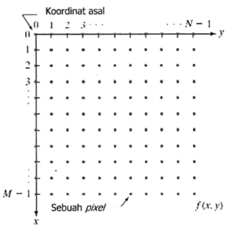

Gambar 2. 1 Koordinat citra digital (Sumber: Putra, D. 2010)

|  |  |
| --- | --- |
|  | (2.1) |

Nilai piksel pada citra digital memiliki nilai rentang tertentu, dari nilai minimum hingga nilai maksimum, namun secara umum nilai jangkauan piksel yang dimiliki oleh citra adalah 0 – 255. Akan tetapi, jangkauan nilai piksel pada citra digital bisa juga berbeda tergantung dari jenis warna dari citra digital tersebut. Pada dasarnya, citra dikelompokan menjadi tiga jenis berdasarkan warnanya, yaitu citra biner, citra *grayscale*, citra warna (RGB).

### **Citra Biner**

Citra biner adalah citra digital yang hanya memiliki dua kemungkinan nilai piksel yaitu 0 untuk warna hitam dan 1 untuk warna putih. (Putra. D, 2010). Citra biner adalah citra yang hanya memiliki 1 bit untuk mewakili nilai setiap piksel pada citra.

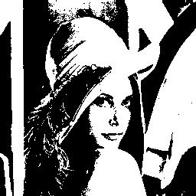

Gambar 2. 2 Citra biner

### **Citra *Grayscale***

Citra *Grayscale* adalah citra digital yang memiliki satu nilai kanal pada setiap pikselnya, Nilai tersebut menunjukkan tingkat intensitas dan memiliki kedalaman warna 8 bit (256 kombinasi warna kebuan). Warna yang dimiliki pada citra *grayscale* dari hitam, keabuan, dan putih. (Putra. D, 2010).

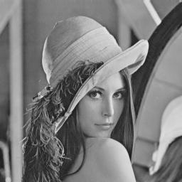

Gambar 2. 3 Citra Grayscale

### **Citra Warna (RGB)**

Citra Warna merupakan citra yang setiap pixel dari citra warna diwakili oleh 8 bit, 16 bit, atau 24 bit. Sehingga terdapat banyak total variasi warna yang di hasilkan. Jika citra warna 24 bit maka citra tersebut memiliki 16.777.216 variasi warna (Putra. D, 2010).

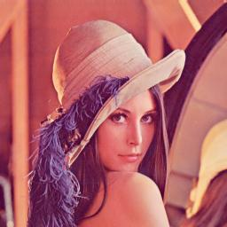

Gambar 2. 4 Citra Warna (RGB)

## Pengolahan Citra Digital

Pengolahan citra digital bisa juga disebut pemrosesan gambar 2 dimensi menggunaka komputer. Pengolahan citra digital memiliki *input* berupa citra dan *output-*nya berupa citra atau lainnya (Putra. D, 2010).

Pengolahan citra digital dapat dibagi kedalam tiga kategori, yaitu

(Putra. D, 2010):

1. Kategori rendah, memiliki *input* dan *output* berupa citra. Seperti mengurangi *noise*, pengaturan kontras, dan pengaturan ketajaman citra.
2. Kategori menengah, memiliki *input* berupa citra dan *output* berupa atribut atau fitur yang dimiliki oleh citra *input*. Seperti operasi segmentasi dan klasifikasi citra.
3. Kategori tinggi, memiliki *input* berupa citra digital dan *ouput*-nya berupa citra hasil pengenalan suatu objek. Seperti Proses pengenalan dan deskripsi citra.

Pengolahan citra digital dapat dimafaatkan dalam berbagai bidang, diantaranya bidang biomedis, identifikasi objek-objek pada suatu citra, dan pengenalan objek.

## OCR (*Optical Character Recognition*)

OCR (*Optical Character Recognition*) adalah sebuah aplikasi komputer yang digunakan untuk mengindetifikasi citra huruf maupun angka untuk dikonversi ke dalam bentuk *file* tulisan (Brunelli. R, 2009). Aplikasi OCR dapat dimanfaatkan untuk mengelola citra dengan menggunakan metode tertentu untuk mengenali objek seperti label-label pada *circuit* *board* , pengenalan huruf-huruf tertentu (Alfabet, Arab, Jawa, Sunda, dan sebagainya), Pengenalan karakter pada plat nomor, dan lain-lain.

## Segmentasi

Segmentasi citra merupakan teknik untuk membagi atau mengelompokan suatu citra menjadi beberapa daerah (*region*) di mana setiap daerah memiliki kemiripan atribut atau fitur (Putra. D, 2010).

## Operasi Morfologi

Operasi morfologi merupakan operasi untuk mengubah struktur bentuk objek didasarkan pada bentuk segmen atau region pada citra biner seperti dilasi dan erosi. Secara umum morfologi adalah pemrosesan citra dengan mempasing sebuah *Structuring Element*.

## Ekstraksi Fitur (*Feature Extraction*)

Ekstraksi fitur (*Feature Extraction*) merupakan bagian fundamental dari analisis citra. Fitur adalah karakteristik unik dari suatu objek. Karakterisitk fitur yang baik sebisa mungkin memenuhi persyaratan berikut (Putra. D, 2010):

1. Dapat membedakan suatu objek dengan yang lainnya (*discrimination*).
2. Memperhatikan kompleksitas komputasi dalam memperoleh fitur. Semakin tinggi kompleksitas komputasi, maka semakin tinggi beban untuk menemukan suatu fitur.
3. Tidak terkait (*independence*) yaitu bersifat invariant terhadap berbagai transformasi (rotasi, penskalaan, pergeseran, dan lain sebagaianya).
4. Jumlah sedikit, sehingga dapat menghemat waktu komputasi dan ruang penyimpanan.

Analisis ekstraksi fitur pada citra dapat dilakukan dengan beberapa fitur, diantaranya yang umum digunakan adalah ekstraksi ciri bentuk, ukuran, geometri, tekstur, dan warna

### **Zoning**

Zoning merupakan salah satu metode eksktraksi ciri pada citra karakter untuk mendapatkan fitur yang dimiliki oleh karakter (Sharma et al., 2012.).

Metode ektraksi ciri zoning membagi citra karakter menjadi beberapa wilayah atau zona sehingga setiap wilayah dapat menghasilkan ekstraksi fitur karakter. Fitur yang diperoleh berdasarkan bentuk atau pola yang dimiliki oleh karakter. Gambar 2.5 menunjukan cotoh citra ekstraksi zoning.

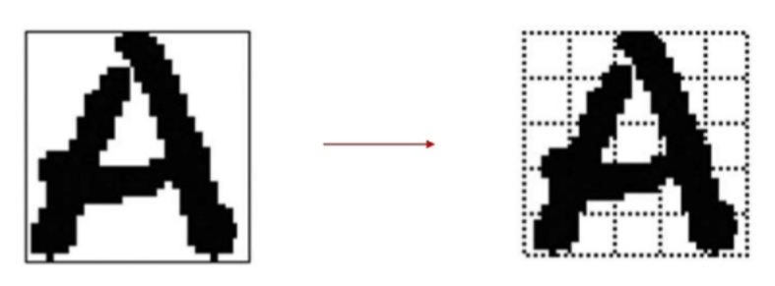

Gambar 2. Citra ekstraksi fitur zoning

(Sumber: Abd-Elwasaa,2016)

Ada beberapa variasi algoritma zoning yang disebutkan oleh Rajashekararadhya dan Rajan (2008), yaitu metode ekstraksi ciri jarak metrik ICZ (*image centroid and zone*), metode ekstraksi ciri jarak metrik ZCZ (*zone centroid zone*), dan gabungan ICZ dengan ZCZ. Berikut tahapan pengerjaan masing-masing algoritma:

* ICZ (*image centroid zone*) berdasarkan jarak metrik

1. Hitung *centroid* dari citra masukan
2. Bagi citra masukan ke dalam *n* zona yang sama
3. Hitung jarak antara *centroid* citra dengan masing-masing piksel yang ada dalam zona
4. Ulangi langkah ke 3 untuk setiap piksel yang ada di zona
5. Hitung rata-rata jarak antara titik-titik tersebut
6. Ulangi langkah-langkah tersebut untuk keseluruhan zona
7. Hasilnya adalah *n* fitur yang akan digunakan dalam klasifikasi dan  
   pengenalan

* ZCZ (*zone centroid zone*)
  1. Bagi citra masukan ke dalam sejumlah *n* bagian yang sama
  2. Hitung *centroid* dari masing-masing zona
  3. Hitung jarak antara *centroid* masing-masing zona dan piksel yang ada di zona
  4. Ulangi langkah ke 3 untuk seluruh piksel yang ada di zona
  5. Hitung rata-rata jarak antara titik-titik tersebut
  6. Ulangi langkah 3-7 untuk setiap zona secara berurutan
  7. Hasilnya adalah *n* fitur yang akan digunakan dalam klasifikasi dan pengenalan
* Gabungan ICZ+ZCZ
  1. Hitung *centroid* dari citra masukan
  2. Bagi citra masukan ke dalam sejumlah *n* bagian yang sama
  3. Hitung jarak antara *centroid* citra dengan setiap piksel yang ada dalam zona
  4. Ulangi langkah 3 untuk semua piksel yang ada dalam zona
  5. Hitung jarak rata-rata antara titik-titik tersebut
  6. Hitung *centroid* tiap zona
  7. Hitung jarak antara *centroid* zona dengan setiap piksel yang ada dalam zona
  8. Ulangi langkah 7 untuk semua piksel yang ada dalam zona
  9. Hitung jarak rata-rata antara titik-titik tersebut
  10. Ulangi langkah 3-9 untuk semua zona secara berurutan
  11. Hasilnya akan didapatkan 2*n* ciri untuk klasifikasi dan pengenalan

## *Support Vector Machine* (SVM)

*Support Vector Machine* (SVM) merupakan salah satu *machine learning* sistem pembelajaran mesin yang berusaha menemukan *hyperplane* terbaik antar kelas pada *input space* berupa fungsi-fungsi linear dalam sebuah ruang fitur (*feature space*). Prinsip dasar SVM merupakan *linear classifier* agar dapat bekerja pada masalah *non-linear* dengan memasukan konsep *kernel trick* pada ruang berdimensi tinggi.

### **SVM pada *Linearly Separable Data***

*Linearly Separable data* adalah data yang dapat dipisahkan secara linier. Jika diketahui {x1,…,xn} adalah dataset dan yi ∈{+1,-1}, merupakan kelas dari data xi . Contoh pemisahan antara kelas ditunjukan pada Gambar 2.5

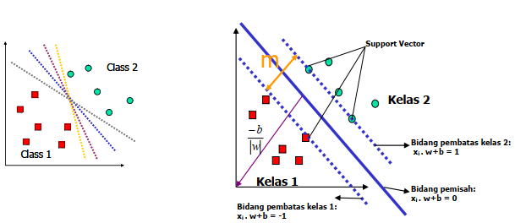

Gambar 2. Himpunan dua kelas data dengan berbagai bidang pemisah (*hyperplane*) untuk memisahkan dua kelas

(Sumber: Sembiring, K. 2007)

Data dua kelas yang berada pada bidang pembatas yang sejajar disebut *support vector*. Pembatas membatasi kelas pertama sedangkan pembatas kedua membatasi kelas kedua.sehingga diperoleh persamaan (2.2)

|  |  |
| --- | --- |
|  | (2.2) |

*w* adalah normal bidang dan *b* adalah pusat koordinat posisi bidang realtif.

### **SVM pada *Nonlinearly Separable Data***

Untuk mengklasifikasikan data yang tidak dapat dipisahkan secara *linear* formula SVM harus diubah sehingga lebih fleksibel (untuk kondisi tertentu) dengan penambahan variabel pada bidang pembatas persamaan (2.2) menjadi persamaan (2.3) (Sembiring, K. 2007).

|  |  |
| --- | --- |
|  | (2.3) |

Untuk mencari bidang pemisah terbaik dengan penambahan variabel atau disebut *soft margin hyperlane*. Maka formula pencarian bidang pemisah terbaik berubah menjadi persamaan (2.4):

|  |  |
| --- | --- |
|  | (2.4) |

C merupakan parameter yang menentukan besar pinalti akibat kesalahan dalam klasifikasi data dan ditentukan nilainya.

meminimumkan ekivalen dan meminimunkan error pada data pelatihan.

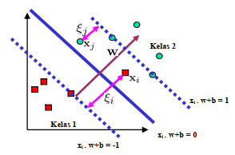

Gambar 2. *Soft margin hyperplane*

(Sumber: Sembiring, K. 2007)

Transformasi adalah metode lain untuk klasifikasi data yang tidak dapat dipisahkan secara *linear*, yaitu dengan cara mentransformasikan data ke dalam ruang fitur (feature space) sehingga dapat di pisahkan secara *linear* pada *feature space*.

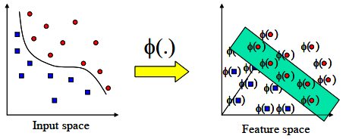

Gambar 2. Transformasi dari vector *input* (kiri) ke *feature space*(kanan)

(Sumber: Sembiring, K. 2007)

*Feature space* memiliki dimensi yang lebih tinggi dari vector *input* (*input space*) yang mengakibatkan komputasi pada *feature space* sangat besar, karena *feature space* dapat memiliki jumlah *feature* yang tidak terhingga. Sehingga sulit mengetahui fungsi transformasi transformasi yang tepat (Sembiring, K. 2007).

Untuk mengatasinya yaitu menggunakan *kernel trick*. Fungsi *kernel* yang umum digunakan yaitu:

1. *Kernel Linear*

|  |  |
| --- | --- |
|  | (2.5) |

1. *Polynomial kernel*

|  |  |
| --- | --- |
|  | (2.6) |

1. *Radial Basis Function*

|  |  |
| --- | --- |
|  | (2.7) |

1. *Sigmoid kernel*

|  |  |
| --- | --- |
|  | (2.8) |

### ***Multi Class* SVM**

Pada awalnya, SVM hanya mengklasifikasikan dua kelas yaitu data biner. Maka dikembangkanlah metode *multi class* SVM yang mengabungkan semua data yang terdiri dari beberapa banyak kelas. Salah satu metode yang digunakan untuk klasifikasi *multi class* yaitu:

1. Metode “one-againts-all”

Metode satu lawan semua, dimana k adalah jumlah kelas yang berisi data latih.

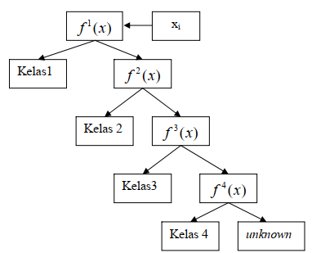

Gambar 2. Contoh klasifikasi dengan metode *one-againts-all*

(Sumber: Sembiring, K. 2007)

1. Metode “one-againts-one”

Metode satu lawan satu dimana dibangun buah model klasifikasi biner. Setiap model klasifkiasi dilatih pada data kelas ke-i.

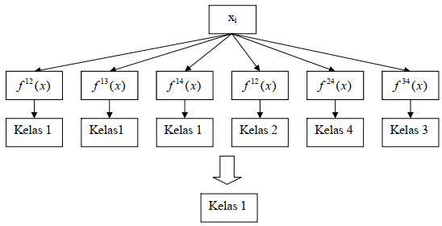

Gambar 2. 10 Contoh klasifikasi dengan metode one-againts-one

(Sumber: Sembiring, K. 2007)

# METODOLOGI PENELITIAN

Gambar 3. 1 Bagan Metodologi Penelitian

Proses pengambilan data dilakukan dengan cara melakukan studi literatur untuk mendapatkan data latih dan data uji. Pembuatan Aplikasi dilakukan untuk bisa melakukan proses pengenalan karakter pada plat nomor, di dalam aplikasi terdapat pengolahan data untuk melakukan proses segementasi plat nomor dan karakter, *prepocessing*, ekstraksi fitur untuk mendapatkan ciri karakter menggunakan metode zoning dan klasifikasi karakter berdasarkan ciri dengan menggunkan metode SVM. Pengujian dilakukan dua tahap yaitu pengujian fungsional dan pengujian akurasi. Kesimpulan didapatkan dari hasil dan kendala pada proses penelitian.

## Metode Pengolahan Data

Metode pengambilan data merupakan pengumpulan data-data yang dibutuhkan dalam proses penelitian, Proses pengambilan data dilakukan dengan cara mengambil data pada penelitian sebelumnya yang dilakukuna oleh Nugroho. B,S yaitu “Sistem pengenalan karakter pada tanda nomor kendaraan bermotor menggunakan metode chain code*”*.

Data uji yang didapatkan berupa citra tanda nomor kendaraan bermotor sebanyak 30 data uji, terdiri dari 15 citra sepeda motor dan 15 citra mobil (Nugroho. B.S, 2017). Pada data uji tersebut dilakukan proses seleksi berdasarkan kualitas dari citra yang didapat seperti terdapat baut pada citra karakter akan mengganggu kinerja dari proses ekstraksi fitur dan klasifikasi, kemudian setelah citra dilakukan proses *preprocessing* apakah karakter pada plat nomor masih jelas pola dari karakter tersebut, tujuan dari *preprocessing* agar informasi dari karakter tidak hilang, kemudian proses segmentasi plat nomor yaitu deteksi letak posisi plat nomor.

Maka dari hasil seleksi yang dilakukan didapatkan citra data uji sebanyak 27 data uji, terdiri dari 13 citra sepeda motor dan 14 citra mobil. Kemudian untuk dataset sendiri peneliti mengumpulkan 217 data citra karakter sebagai data latih

## Metode Pengembangan Perangkat Lunak

Proses pembuatan aplikasi pada penelitian ini menggunakan metode *waterfall*. Metode *waterfall* merupakan model pengembangan sistem informasi yang sistematik dan sekuensial (Sasmito, G.W 2017).

Gambar 3. 2 Metode Waterfall

Metode *Waterfall* memiliki tahapan-tahapan sebagai berikut:

1. *Requirement Definition*

Mengumpulkan dan mendifinisikan semua kebutuhan secara lengkap dan melakukan Analisa berdasarkan layanan sistem, kendala, dan tujuna

1. *System and software design*

Tahapan perancangan sistem mengalokasikan kebutuhan-kebutuhan seperti mendesain sistem perangkat keras maupun perangkat lunak dengan membentuk arsitektur sistem dan merancang alur sistem secara keseluruhan.

1. *Implementation and unit testing*

Tahapan ini merealisasikan perancangan seluruh perangkat lunak sebagai serangkaian program atau unit proram.

1. *Integration and system testing*

Tahap ini menganggabungkan unit-unit program atau program dan diuji sebagai sebuah sistem lengkap untuk memastikan apakah sesuai dengan kebutuhan atau tidak

1. *Operation and maintenance*

Pada tahap ini, melibatkan pembetulan dan memperbaiki jika ada kesalahan-kesalahan yang tidak terduga pada tahapan sebelumnya, meningkatkan implementasi dari unit sistem, dan meningkatkan layanan sistem.

## Metode Pengujian

Metode pengujian merupakan pengujian sistem yang dilakukan dengan cara melakukan pengujian untuk menjamin sistem dapat befungsi sebagai mana mestinya. Proses pengujian sistem dilakukan dengan cara mengukur akurasi presentase tingkat keberhasilan sistem dalam mengenali karakter pada tanda nomor kendaraan bermotor.

## Analisis Hasil dan Kesimpulan

Analisis hasil dan kesimpulan berdasarkan hasil pengujian yang telah dilakukan, dengan melihat hasil akurasi yang didapatkan.

# ANALISIS DAN PERANCANGAN SISTEM

## Analisis Sistem

Pada bab ini diuraikan dengan jelas sistem yang akan dibuat dan kebutuhan sistem meliputi kebutuhan fungsional dan kebutuhan *non*-fungsional

### **Deskripsi Sistem**

*Text extraction* pada plat nomor kendaraan bermotor berbasis *image processing* menggunakan metode Zoning dan *support vector machine* (SVM) merupakan sistem yang bertujuan untuk dapat mengenalai karakter berupa huruf ataupun angka yang terdapat pada tanda kendaraan bermotor atau plat nomor kendaraan bermotor. Sistem ini dirancang berbasis *desktop*. Terdapat 2 fitur utama pada sistem ini yaitu, Data test dan *Training* SVM. Pada fitur data test digunakan untuk proses pengenalan karakter pada plat nomor kendaraan bermotor. Pada proses pengenalan karakter pada plat nomor kendaraan bermotor ada beberapa tahapan, yaitu citra berupa gambar plat nomor kendaraan bermotor, segmentasi plat nomor, *preprocessing*, operasi morfologi, segmentasi karakter, ekstraksi fitur pada karakter, dan pengenalan karakter dengan klasifikasi SVM. Sedangkan pada fitur *Training SVM* digunakan untuk melatih data latihmenjadi *dataset* yang nantinya digunakan untuk pengujian klasifikasi. Pada proses pelatihan menggunakan *Support Vector Machine* ada beberapa tahapan, yaitu citra berupa karakter plat nomor kendaraan, *preprocessing*, ektraksi fitur, dan disimpan kedalam *dataset.*

Citra yang diproses berupa citra yang sudah diambil sebelumnya dengan kamera. Pengambilan citra dilakukan dengan jarak yang sudah di tentukan. Untuk objek citra tanda nomor kendaraan bermotor yang digunakan hanya tanda nomor kendaraan yang dikeluarkan oleh standar dari Polri. Pada proses pengolahan citra ekstraksi fitur menggunakan metode zoning untuk mendapatkan ciri pada setiap karakter pada tanda nomor kendaraan bermotor yang telah dibagi dari masing-masing zona. Proses pengenalan karakter dilakukan setelah SVM dilakukan pelatihan, maka dilanjutkan dengan proses pengujian yang diambil dari proses ekstraksi fitur untuk klasifikasi karakter. Hasil dari sistem berupa teks (*string*) dari pengenalan karakter pada tanda nomor kendaraan bermotor.

### **Analisis Kebutuhan Fungsional**

Kebutuhan fungsional dilakukakn untuk memberikan gambaran mengenai permasalahan dan prosedur dalam proses pengenalan karakter pada tanda nomor kendaraan bermotor. Berdasarkan data-data yang telah didapat, berikut kebutuhan fungsional pada sistem ini:

Tabel 4. 1 Kebutuhan fungsional

|  |  |  |
| --- | --- | --- |
| **No** | **Aktifitas** | **Penjelasan** |
| 1 | Meng-*input* citra | User dapat meng-*input* citra pada sistem. |
| 2 | Melakukan Segmentasi | User melakukan segmentasi plat nomor dan segmentasi karakter pada tanda nomor kendaraan bermotor. |
| 3 | Melakukan *preprocessing* | User melakukan proses konversi *grayscale,* biner, dan *noise reduction* pada citra. |
| 4 | Melakukan operasi morfologi pada citra. | User melakukan operasi morfologi pada karakter untuk mendapatkan informasi karakter pada citra |
| 5 | Melakukan ekstraksi fitur | User melakukan ekstraksi fitur pada karakter menggunakan metode zoninguntuk mendapatkan vektor ciri pada karakter TNKB, lalu menampilkan nilai ekstraksi fitur. |
| 6 | Melakukan pelatihan dan pengujian data | User melakukan pelatihan pada data latih menggunakan metode *Support Vector Machine* yang sebelumnya sudah dilakukan ektraksi fitur zoning, lalu melakukan data test menggunakan *Support Vector Machine* untuk pengujian dan menghitung nilai akurasi |
| 7 | Menampilkan hasil pengujian | Sistem dapat menampilkan hasil pengujian data test dalam bentuk teks(*string*). |

### **Analisis Kebutuhan *Non*-Fungsional**

Analisis kebutuhan *non*-fungsionalmerupakan analisis untuk mengetahui spesifikasi kebutuhan pengembangan sistem yang akan digunakan untuk melakukan penelitian. Spesifikasi kebutuhan antara lain analisis perangkat keras dan perangkat lunak.

1. Analisis Kebutuhan Perangkat Keras
2. Laptop

Tabel 4. 2 Kebutuhan non-fungsional laptop

|  |  |  |
| --- | --- | --- |
| **No** | **Perangkat** | **Keterangan** |
| 1. | *Processor* | Intel Core i5 |
| 2. | *Memory* | 8 GB |
| 3. | *Harddisk* | 500 GB |
| 4. | VGA | Intel HD 520 & GeForce 930M |

1. *Webcam*

Tabel 4. 3 Kebutuan non-fungsional webcam

|  |  |  |
| --- | --- | --- |
| **No** | **Perangkat** | **Keterangan** |
| 1. | Merk | Logitech |
| 2. | Tipe | C170 |
| 3. | Resolusi | 5 MP |

Sumber: Nugroho. B,S, 2017

1. Analisis Kebutuhan Perangkat Lunak

Tabel 4. 4 Kebutuhan perangkat lunak

|  |  |  |
| --- | --- | --- |
| **No** | **Perangkat** | **Keterangan** |
| 1. | Sistem Operasi | Windows 10 |
| 2. | *Text Editor* | Microsoft Visual Studio 2017 |
| 3. | *Framework* | Microsoft .Net Framework 4.6.1 |
| 4. | *Library* | EmguCV 4.2 & SVMNET |

### **Diagram *Use Case***

Berdasarkan analisis kebutuhan diatas dapat disimpulkan bahwa terdapat satu actor yaitu user. User dapat meng-*input*kancitra, melakukan segmentasi, melakukan *preprocessing*, melakukan operasi morfologi pada citra, melakukan ekstraksi fitur, melakukan pelatihan dan pengujian data, menampilkan hasil pengujian. *Use case* diagram dijelaskan pada Gambar 4.1.

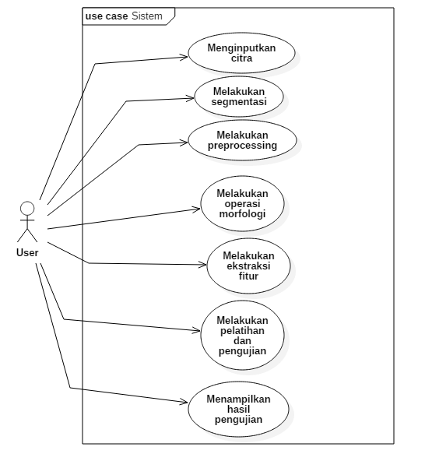

Gambar 4. 1 Use Case diagram

### ***Use Case* Spesifikasi**

Spesifikasi *use case* merupakan deskripsi dari *use case* diagram yang menjelaskan bagaimana user terlibat dalam sistem. Spesifikasi *use case* terdapat pada tabel 4.1

Skenario *use case* merupakan alur jalannya proses *use case* dari sisi user dan sistem. Berikut merupakan skenarion *use case*:

1. Meng-*input-*kan citra

Tabel 4. 5 Skenario – input citra

|  |  |
| --- | --- |
| Meng-*input-*kan citra | |
| Tujuan | Meng-*input* citra pada sistem |
| Aktor | User |
| Kondisi awal | 1. Membuka halaman data test |
| Skenario utama | 1. User memasukan citra melalui menu bar file kemudian open akan muncul *dialog box*  2. Sistem menampilkan citra asli |
| Skenario alternatif | 1. Jika user ingin mengganti citra, user mengulangi langkah point pertama pada skenario utama. |
| Kondisi Akhir | Sistem menampilkan citra pada *picture box* citra asli dan detail citra pada *text box* |

1. Melakukan segmentasi

Tabel 4. 6 Skenario – melakukan deteksi TNKB

|  |  |
| --- | --- |
| Melakukan segmentasi TNKB | |
| Tujuan | Melakukan segmentasi pada citra plat nomor |
| Aktor | User |
| Kondisi awal | 1. Citra asli telah di *input*kan |
| Skenario utama | 1. User memilih sub menu preproses deteksi plat nomor pada menu Langkah Pengoperasian  2. Sistem mencari letak TNKB dan deteksi kontur karakter TNKB  3. Sistem akan memisahkan TNKB dengan *background.* |
| Skenario alternatif | - |
| Kondisi Akhir | Sistem menampilkan citra hasil segmentasi TNKB pada *picture box* segmentasi plat |

Tabel 4. 7 Skenario -melakukan segmentasi karakter

|  |  |
| --- | --- |
| Melakukan segmentasi karakter | |
| Tujuan | Melakukan segmentasi pada citra karakter plat nomor |
| Aktor | User |
| Kondisi awal | 1. Citra asli telah di *input*kan  2. Citra telah di segmentasi TNKB  3. Citra telah dilakukan proses *preprocessing*  4. Citra telah dilakukan proses operasi morfolgi |
| Skenario utama | 1. Citra asli telah dilakukan Preproses: deteksi plat nomor ,konversi biner , dan operasi morfologi.  2. User memilih sub menu segmentasi karakter pada menu Langkah Pengoperasian  3. Sistem mendeteksi kontur karakter TNKB  4. Sistem akan memberi *boundary rectangle* pada karakter TNKB*.* |
| Skenario alternatif | - |
| Kondisi Akhir | Sistem menampilkan citra dengan *boundary rectangle* pada karakter TNKB pada *picture box* segmentasi karakter |

1. Melakukan *preprocessing*

Tabel 4. 8 Skenario – melakukan preproses konversi biner

|  |  |
| --- | --- |
| Melakukan segmentasi karakter | |
| Tujuan | Melakukan konversi citra asli(warna) ke citra biner |
| Aktor | User |
| Kondisi awal | 1. Citra asli telah di *input*kan  2. Citra telah di segmentasi TNKB |
| Skenario utama | 1. User memilih sub menu preproses: konversi biner pada menu Langkah Pengoperasian  2. Sistem akan menkonversi citra asli(citra warna) ke citra biner, dan *noise reduction* |
| Skenario alternatif | - |
| Kondisi Akhir | Sistem menampilkan hasil proses *preprocessing* citra biner pada *picture box preprocessing.* |

1. Melakukan operasi morfologi

Tabel 4. 9 Skenario – melakukan morfologi erosi dan dilasi

|  |  |
| --- | --- |
| Melakukan operasi morfologi | |
| Tujuan | Mendapatkan informasi karakter pada citra |
| Aktor | User |
| Kondisi awal | 1. Citra asli telah di *input*kan  2. Citra telah di segmentasi TNKB  3. Citra telah di *preprocessing* |
| Skenario utama | 1. User memilih sub menu morfologi erosi dan dilasi pada menu Langkah Pengoperasian  2. Sistem akan menampilkan karakter operasi morfologi |
| Skenario alternatif | - |
| Kondisi Akhir | Sistem menampilkan hasil proses operasi morfologi karakter pada *picture box* operasi morfologi |

1. Melakukan ekstraksi fitur

Tabel 4. 10 Skenario – melakukan ekstraksi fitur

|  |  |
| --- | --- |
| Melakukan operasi morfologi | |
| Tujuan | Untuk mendapatkan vektor ciri pada karakter TNKB, lalu menampilkan nilai ekstraksi fitur. |
| Aktor | User |
| Kondisi awal | 1. Citra asli telah di *input*kan  2. Citra telah di preproses: deteksi plat nomor  3. Citra telah di preproses: konversi biner  4. Citra telahi di morfologi erosi dan dilasi  5. Citra telah di segmentasi karakter |
| Skenario utama | 1. User memilih sub menu ekstraksi fitur zoning pada menu Langkah Pengoperasian  2. Sistem akan menampilkan karakter ekstraksi fitur dan hasil ekstraksi vektor ciri |
| Skenario alternatif | - |
| Kondisi Akhir | Sistem menampilkan hasil proses ekstraksi fitur setiap karakter pada *picture box* ekstraksi fitur dan menampilkan nilai esktraksi ciri setiap karakter pada *text box* |

1. Melakukan pelatihan dan pengujian

Tabel 4. 11 Skenario – melakukan pelatihan

|  |  |
| --- | --- |
| Melakukan pelatihan | |
| Tujuan | Untuk melatih dataset menjadi data training |
| Aktor | User |
| Kondisi awal | 1. Memliki citra dataset |
| Skenario utama | 1. User memilih tombol training data SVM pada home  2. User memillih folder yang berisi dataset  3. Sistem akan melakukan proses *training* pada dataset |
| Skenario alternatif | - |
| Kondisi Akhir | Sistem akan menghasilkan data traning berupa file csv,xml, atau txt. |

Tabel 4. 12 Skenario – melakukan pengujian

|  |  |
| --- | --- |
| Melakukan pengujian | |
| Tujuan | Untuk melatih dataset menjadi data training |
| Aktor | User |
| Kondisi awal | 1. Citra asli telah di *input*kan  2. Citra telah di preproses: deteksi plat nomor  3. Citra telah di preproses: konversi biner  4. Citra telahi di morfologi erosi dan dilasi  5. Citra telah di segmentasi karakter  6. Citra telah di ekstraksi fitur zoning |
| Skenario utama | 1. User memilih tombol klasifikasi SVM  2. Sistem akan melakukan proses proses klasifikasi dengan data *training* dan menampilkan pengenalan karakter |
| Skenario alternatif | - |
| Kondisi Akhir | Sistem akan menampilkan pengenalan karakter pada *text box* hasil pengenalan |

1. Menampilkan hasil pengujian

|  |  |
| --- | --- |
| Menampilkan hasil pengujian | |
| Tujuan | Sistem dapat menampilkan hasil pengujian data test dalam bentuk teks(*string*). |
| Aktor | User |
| Kondisi awal | 1. Citra asli telah di *input*kan  2. Citra telah di preproses: deteksi plat nomor  3. Citra telah di preproses: konversi biner  4. Citra telahi di morfologi erosi dan dilasi  5. Citra telah di segmentasi karakter  6. Citra telah di ekstraksi fitur zoning  7. Citra telah di klasifikasi SVM |
| Skenario utama | 1. Sistem menampilkan karakter yang telah dilakukan pengenalan. |
| Skenario alternatif | - |
| Kondisi Akhir | User dapat melihat hasil pengenalan pada aplikasi. |

## Perancangan Sistem

Perancangan sistem merupakan gambaran atau alur proses sebuah sistem agar sistem dapat berjalan dengan sesuai kebutuhan yang di sajikan dengan blok diagram seperti Gambar 4.2 serta *flowchart* untuk alur proses pengolahan citra digital*.*

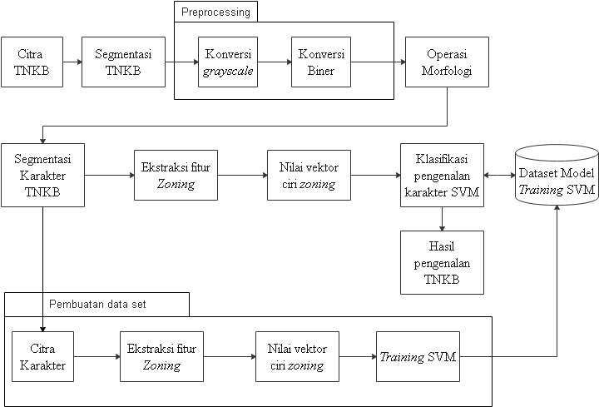

Gambar 4. 2 Blok diagram sistem

Pada blok diagram Gambar 4.2 merupakan alur sistem untuk melakukan pengujian dan pelatihan atau pembuatan data set karakter. Pada tahap awal citra yang digunakan berupa citra TNBK yang di*input*kan ke dalama sistem. Kemudian diproses pada fitur sistem yaitu segmentasi plat berfungsi untuk memisahkan plat nomor dengan *background* kendaraan, Seperti contoh pada Gambar 4.3

Gambar 4. 3 Citra TNKB (kiri) di segmentasi plat (kanan)

Setelah dilakukan segmentasi plat, kemudian citra hasil segmentasi plat di lakukan proses prepocessing. Citra hasil segmentasi dikonversi ke citra *grayscale* kemudian citra hasil *grayscale* dikonversi ke citra biner. Semua proses preprocessing menggunakan *library* EmguCV, dijelaskan pada Gambar 4.4.

Gambar 4. 4 Proses preprocessing citra asli,citra grayscale, citra biner

Kemudian, setelah dilakukan proses *preprocessing* pada citra segmentasi plat. Citra preprocessing dilakukan proses operasi morfologi untuk menghilangkan bintik putih atau *noise* dengan operasi morfologi dilasi dan erosi supaya informasi karakter pada citra tidak hilang, dijelaskan pada Gambar 4.5.

Gambar 4. 5 Proses operasi morfologi pada citra karakter (kanan) hasil segmentasi plat

Setelah dilakukan operasi morfologi, kemudian dilakukan proses segmentasi karakter, dimana proses ini berfungsi untuk memisahkan karakter lainnya dengan *background*, dengan cara mendeteksi kontur bentuk karakter kemudian diberi *boundary of rectangel*. Dijelaskan pada Gambar 4.6.



Gambar 4. 6 Proses segmentasi karakter

Kemudian, setelah karakter pada plat nomor disegmentasi kemudian *crop.* Setiap karakter yang di *crop* nanti digunakan untuk citra latih, dijelaskan pada Gambar 4.7.

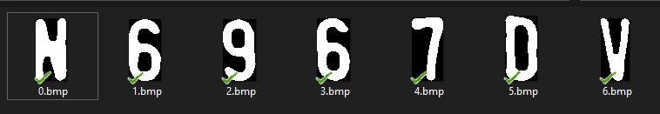

Gambar 4. 7 Gambar hasil cropping.

Pada tahap pembuatan dataset seperti Gambar 4.2 citra yang digunakan berupa citra karakter yang telah dilakukan proses *preprocessing*, operasi morfologi, dan hasil segmentasi karakter. Citra karakter berupa citra warna yang sebelumynya telah dilakuak proses segmentasi plat, dikonversi menjadi citra biner dimana proses konversi ini menggunakan *library* EmguCV dan dilakukan proses operasi morfologi, seperti Gambar 4.8.

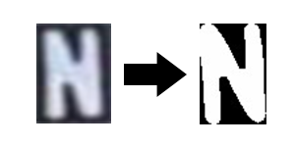

Gambar 4. 8 Preprocessing dan operasi morfologi karakter

Kemudian dilakukan proses ekstraksi fitur zoning, dengan algoritma *Image Centroid and Zone* dan *Zone Centroid and Zone.* Pada penelitian sistem pengenalan karakter ekstraksi fitur menggunakan 15 zona dan hasil karakter segmentasi karakter di *resize* menjadi lebar 15 piksel dan panjang 38 piksel, kemudian dibagi menjadi 15 baris zona. Seperti Gambar 4.9 sebagai ilustrasi ekstraksi fitur zoning dengan citra 5x9 piksel.

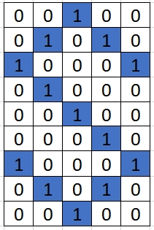

Gambar 4. 9 Contoh citra dengan algoritma ICZ dan ZCZ

Pertama, menghitung *centroid* dari citra masukan dengan metode *Image Centroid and Zone*, dengan persamaan (4.1)

|  |  |
| --- | --- |
|  | (4.1) |

*Centroid* citra pada ilustrasi dinyatakan dengan nilai koordinat titik , dan adalah nilai piksel pada citra. Dari perhitungan persamaan (4.1) didapatkan nilai =3 dan =5 sebagai nilai *centroid* citra yaitu (3,5).

Kemudian, citra di bagi menjadi *n* zona yang sama, misalkan menjad 3 zona, yang terdiri dari zona atas, zona tengan, zona bawah, seperti Gambar 4.10.

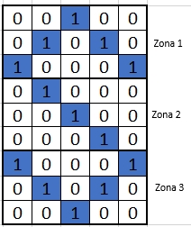

Gambar 4. 10 Contoh citra yang sudah dibagi zonanya

Setelah itu menghitung *centroid* dan setiap piksel yang berada pada zona, untuk menghitung jarak *centroid* dengan piksel menggunakan rumus jarak Euclidean, seperti persamaan (4.2)

|  |  |
| --- | --- |
| Jarak = | (4.2) |

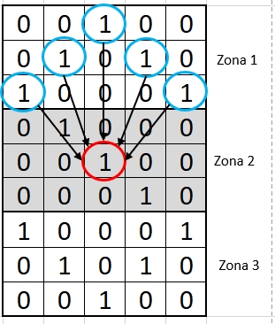

Gambar 4. 11 Perhtungan jarak piksel dengan centroid ICZ

Pada zona 1 (zona atas) seperti Gambar 4.6,perhitungan jarak dilakukan dengan berikut:

|  |  |
| --- | --- |
| (1,3) jarak =  (2,2) jarak = = 3.162  (3,1) jarak = = 4  (4,2) jarak = = 3.162  (5,3) jarak = = 2.828 |  |

Setelah semua jarak *centroid* didapatkan pada zona 1, maka dilanjutkan menghitung jarak rata-rata menggunakan persamaan (4.3)

|  |  |
| --- | --- |
|  | (4.3) |

Dari perhitungan jarak rata-rata *centroid* zona 1 yaitu 3.196, dengan cara yang sama jarak rata-rata pada zona 2 dan zona 3 dari hasil perjitungannya didapatkan nilai jarak rata-ratanya ialah 0.97 dan 3.85

Sementara itu, untuk menghitung *centroid* zona pada setiap zona atau menggunakan algoritma *Zone Centroid and Zone* , citra dibagi langsung menjadi n zona yang sama, misalkan menjadi 3 zona seperti ICZ , zona atas, zona tengah, zona bawah. Kemudian, zone *centroid* dihitung dari masing-masing zona dengan menggunakan persamaan (4.2) yang dimana mencari nilai piksel terdepat dengan *centroid*, seperti Gambar 4.12, maka dihasilkan perhitungan setiap zona yaitu:

* Zona 1 (atas):
* Zona 2 (tengah):
* Zona 3 (bawah):

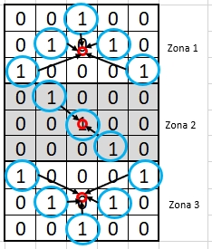

Gambar 4. 12 Perhitungan jarak piksel dengan centroid ZCZ

Setelah itu, dihitung jarak antara *centroid* masing-masing zona dan piksel dengan menggunakan rumus jarak Euclidean persamaan (4.2)

Pada zona 1 seperti Gambar 4.12, peritungan jarak dilakukan dengan sebagai berikut:

|  |  |
| --- | --- |
| (1,3) jarak =  (2,2) jarak = = 1.02  (3,1) jarak = = 1.2  (4,2) jarak = = 1.02  (5,3) jarak = = 2.15 |  |

Setelah semua jarak *centroid* zona didapatkan pada zona 1, maka dilanjutkan menghitung jarak rata-rata menggunakan persamaan (4.3)

Dari perhitungan jarak rata-rata *centroid zone* zona 1(atas) yaitu 1.51. dengan cara yang sama jarak rata-rata pada *centroid zone* zona 2 (tengah) dan *centroid zone* zona 3 (bawah) dari hasil perjitungannya didapatkan nilai jarak rata-ratanya ialah 2.25 dan 6.55.

Dengan demikian, tiga nilai yang didapatkan pada masing-masing algoritma ICZ dan ZCZ ekstraksi fitur. Nilai ekstraksi fitur merupakan nilai vektor ciri dari citra digunakan pada proses pelatihan data latih dan klasifikasi data uji. Pada algoritma *Image Centroid and Zone* (ICZ) didapatkan hasil nilai fiturnya adalah 3.196, 0.97 dan, 3.854. Sementara itu, pada algoritma *Zone Centroid and Zone* (ZCZ) didapatkan hasil nilai fiturnya adalah 1.51, 2.25 dan, 6.549.

Pada tahap training data latih dan klasifikasi data uji peneliti menggunakan metode SVM dimana *Support Vector Machine* yang digunakan berupa *library* *machine learning* yaitu SVMNET. Pada SVM peneliti menggunakan nuSVC yaitu sebuah metode matematika dengan set parameter yang berbeda dengan SVC dimana nuSVC menggunakan parameter ν dengan nilai *default* 0.5 sedangkan SVC menggunakan parameter с dengan nilai *default* 1.0. nuSVC memiliki *default* kernel RBF (*Radial Basis Function*) yang nantinya akan mengelolah citra hasil segmentasi karakter untuk di ekstraksi fitur dengan zoninguntuk mendapatkan nilai vektor fitur, semua karakter yang ekstraksi fiturnya di *resize* terlebih dahulu agar proses komputasi cepat. Nilai vektor fitur tersebut digunakan untuk proses data latih dan menguji dengan data uji, seperti Gambar 4.13, merupakan citra karakter untuk proses esktraksi fitur zoningdan *training* dengan SVMNET.

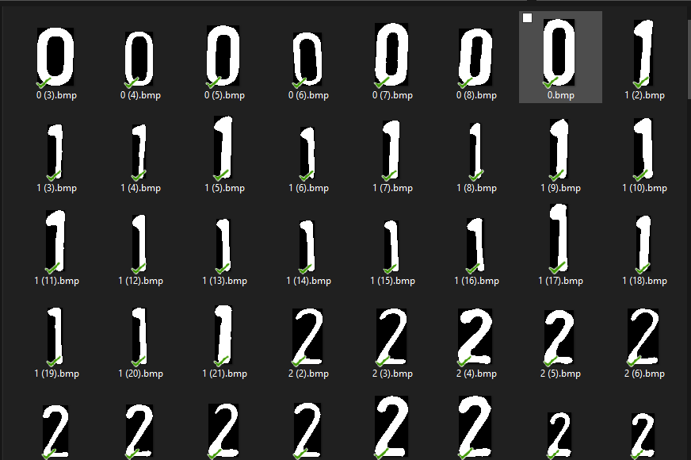

Gambar 4. 13 Citra karakter untuk proses training SVMNET

Setelah dilakukan training pada karakter maka SVM akan menghasil model data training yang didapat pada hasil nilai vektor ciri, seperti Gambar 4.14

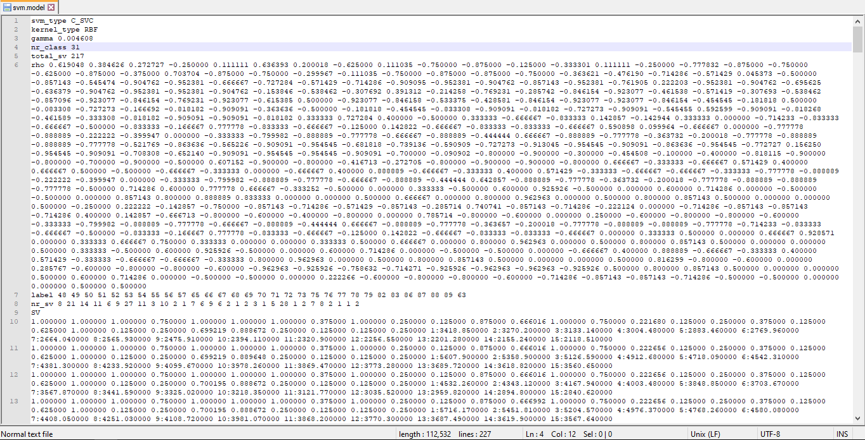

Gambar 4. 14 Model training SVM

Pada tahap pengenalan atau klasifikasi karakter setelah citra plat nomor dilakukan proses segmentasi karakter, kemudian semua citra hasil segmentasi karakter di ekstraksi fitur dengan zoning untuk mendapatkan nilai vektor ciri, seperti Gambar 4.15 dan Gambar 4.16 untuk hasil nilai vektor esktraksi ciri pada karakter.

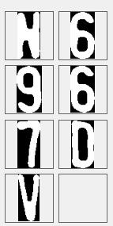

Gambar 4. 15 hasil segmentasi karakter

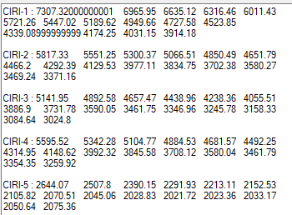

Gambar 4. 16 Hasil nilai vektor ciri dari ekstraksi fitur zoning

Kemudian setelah didapatkan hasil nilai vektor ciri maka dilakukan klasifikasi dengan SVMNET maka akan mendapatkan hasil pengujiannya, seperti Gambar 4.17

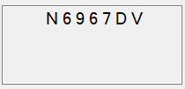

Gambar 4. 17 Hasil pengenalan atau klasifikasi karakter

### **Tahap *Training***

Pada tahap *training* memasukan dataset berupa citra karakter untuk dilatih agar sistem dapat memperoleh vektor ciri dari proses preprocessing hingga mendapatkan nilai vector ciri zoningberupa dataset *training* yang nantinya akan digunakan pada tahap *testing,* yang dijelaskan pada Gambar 4.18.

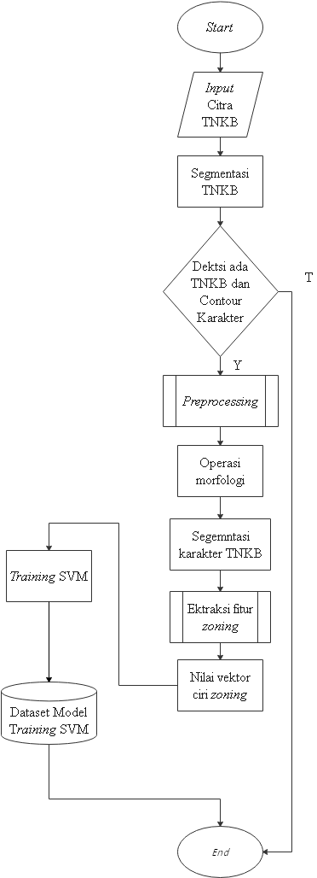

Gambar 4. 18 Flowchart tahap training

Pada tahap *training* terdapat proses pengolahan citra *preprocessing* yang dimana citra asli akan diolah menjadi citra biner, sebelum diolah menjadi citra biner citra asli terlebih dahulu di konversi menjadi citra *grayscale* karena memiliki nilai intensitas dan kedalaman warna 8 bit (256 kombinasi warna kebuan) untuk mempermudah pemrosesan menjadi citra biner, setelah dikonversi menjadi citra biner*,* yang dijelaskan pada Gambar 4.19.

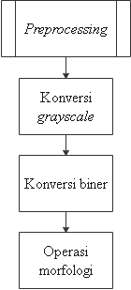

Gambar 4. 19 Flowchart preprocessing

Setelah selesai tahap *preprocessing*, selanjutnya dilakukan proses operasi morfologi dilasi dan erosi menggunakan proses *library* EmguCV 4.2 dimana citra biner diolah untuk mendapatkan informasi dari bentuk objek karakter huruf atau angka dan menghilangkan parasit bintik putih seperti *noise* pada citra. Kemudian dilanjutkan pada proses ekstraksi fitur zoning, pada proses ini menjelaskan untuk mendapatkan nilai fitur vektor ciri, citra hasil operasi morfologi dihitung nilai *centroid*nya, setelah didapatkan nilai *centroid* citra, kemudian citra dibagi menjadi *n* zona*,* yang terdiri dari zona atas, zona tengah, dan zona bawah. Kemudian, dihitung jarak antar *centroid* dan setiap *pixel* yang ada didalam zona, kemudian hitung jarak rata-rata dari *centroid-pixel* dengan jarak *euclidean*. Setelah itu, menghitung *centroid* pada tiap zona, kemudian, dihitung jarak antar *zone* *centroid* dan setiap pixel yang ada didalam zona. Kemudian, masing-masing zona, jarak antar *centroid* masing-masing zona dan setiap pixel yang ada didalam zona dihitung jarak rata-rata *centroid-pixel* dengan jarak e*uclidean,* kemudian didapatkan dua nilai vektor ciri zoning yaitu *image centroid zone* dan *zone centroid zone* yang dijelaskan pada Gambar 4.20.

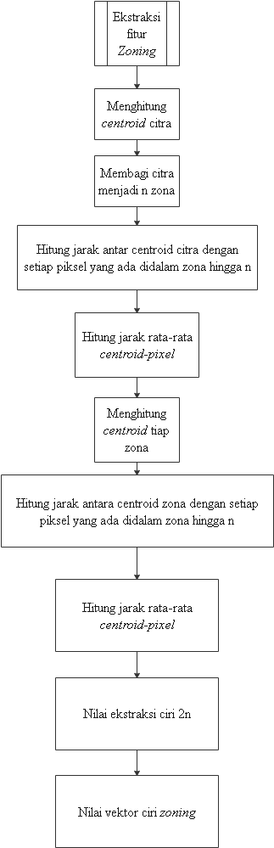

Gambar 4. 20 Flowchart ekstraksi fitur zoning

### **Tahap *Testing***

Pada tahap testing merupakan tahap pengenalan karakter, langkah dalam pengujian hampir sama seperti tahap *training*, namun berbeda pada saat segmentasi TNKB, segmentasi karakter, dan klasifikasi data. Citra pada tahap testing akan disegementasi mencari letak plat nomor dan memisahkan plat nomor dengan *background.* Setelah citra hasil segmentasi TNKB selesai maka dilakukan proses *preprocessing* seperti pada tahap *training*. Citra hasil *preprocessing* diolah menggunakan operasi morfologi sama seperti tahap training. Citra hasil operasi morfologi kemudian disegemntasi karakter untuk memisahkan karakter yang ada pada plat nomor. Setiap karakter pada plat nomor hasil segmentasi karakter dilakukan proses ekstraksi fitur zoning untuk mendapatkan nilai vektor ciri zoning. Setelah didapatkan nilai vektor ciri maka akan dilakukan pengkalifikasian menggunakan *library* SVMNET untuk proses pengenalan karakter dengan mencari model terbaik pada dataset training, yang dijelaskan pada Gambar 4.21.

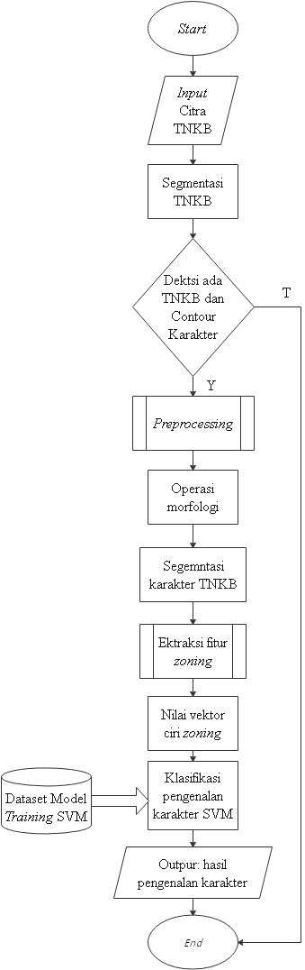

Gambar 4. 21 Flowchart tahap testing

## Perancangan Antar Muka

Perangcangan antarmuka (*user interface*) menjelaskan dalam bentuk *mockup* untuk menggambarkan tampilan aplikasi yang meliputi tampilan *Home*, Tampilan Data *Test*, dan Tampilan Data *Training* Data *SVM.*

### **Tampilan *Home***

Tampilan *Home* menyajikan teks yaitu judul penelitian dan dua *button*, diantaranya “*Data Test”* dan “*Training* Data *SVM”* yang memiliki fungsi untuk berpindah pada jendela lainnya, yang dijelaskan pada Gambar 4.22.

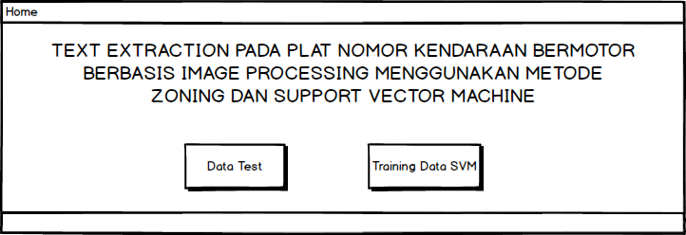

Gambar 4. 22 Tampilan Home

### **Tampilan Data *Test***

Tampilan data *test* merupakan tampilan untuk melakukan proses pengolahan citra digital, yaitu *menu bar* *File* yang *sub menu-*nya terdiri dari *Open*. Dan *menu bar* Langkah Pengoperasian yang *sub menu*-nya terdiri dari Preproses: Deteksi Plat Nomor, Preproses: Konversi Biner, Morfologi Erosi dan Dilasi, Segmentasi karakter, Croping karakter dan Ekstraksi Fitur Zoning*.* Yang dijelaskan pada Gambar 4.23.

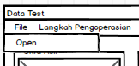 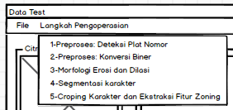

Gambar 4. 23 Menu Bar Data Test

Pada bagian dalam tampilan sistem menampilkan citral asli, detail citra, citra hasil segmentasi plat nomor & karakter pada plat nomor, citra hasil *preprocessing* biner, citra morfologi erosi dan dilasi, Croping karakter hasil segmentasi karakter, nilai ekstraksi fitur zoning, dan hasil pengenalan karakter. Yang di jelaskan pada Gambar 4.24.

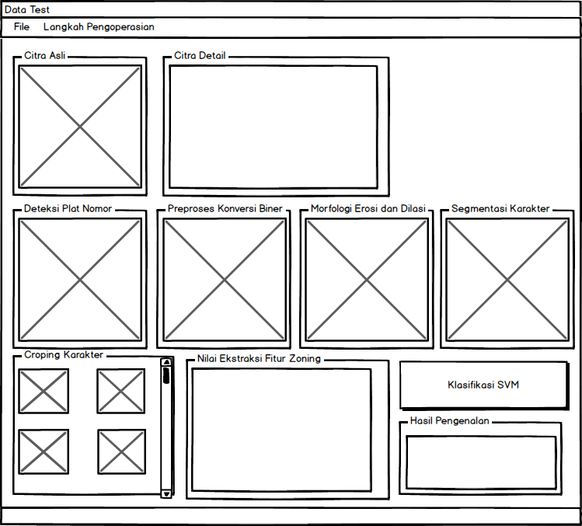

Gambar 4. 24 Tampilan Data Test

### **Tampilan *Training Data SVM***

Tampilan *training data svm* merupakan tampilan untuk memproses dataset menjadi data latih. Yang dijelaskan pada Gambar 4.25.

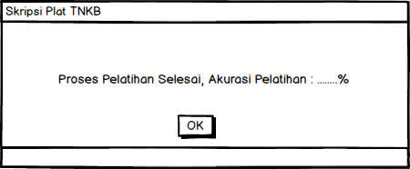

Gambar 4. 25 Dataset karakter

## Perancangan Pengambilan Data

Data yang digunakan dalam penelitian berupa data citra tanda nomor kendaraan bermotor bersumber dari Nugroho. B.S yang sudah diambil sebelumnya dengan jarak yang telah ditentukan dengan meletakkan kamera dengan tinggi 120 cm sedangkan untuk jarak objek 50 cm untuk jenis sepeda motor dan 150 cm untuk jenis mobil (Nugroho. B.S, 2017), seperti Gambar 4.26.

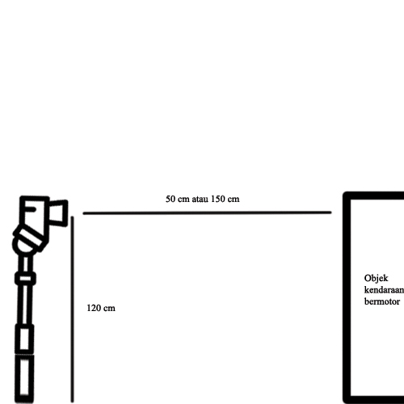

Gambar 4. 26 Racangan pengambilan data

# IMPLEMENTASI DAN PENGUJIAN

## Implementasi

Pada bagian ini diuraikan dengan jelas implementasi sistem pembuatan aplikasi berdasarkan analisa dan perancangan desain sistem yan telah disusun pada bab sebelumnya.

### **Halaman *Home***

Pada halaman home merupakan tampilan awal aplikasi ketika aplikasi pertama kali dijalankan yang terdapat teks dengan judul penelitian dan dua buah *button* yang memiliki fungsi berbeda. Pada *button* pertama adalah *button* “Data Test”, *button* ini mengarah pada halaman *data test.* Kemudian pada *button* kedua adalaha *button* “Training Data SVM”, button ini berfungsi untuk melatih data menjadi dataset *training.*

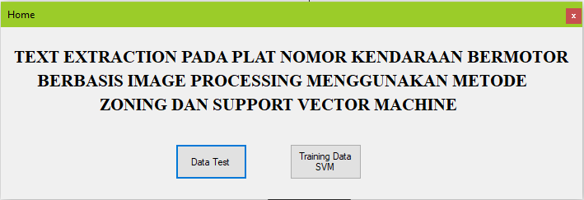

Gambar 5. 1 Tampilan halaman Home

### **Halaman Data *Test***

Pada halaman data *test* menampilkan proses pengolahan citra TNKB untuk pengenalan karakter. Pada tampilan data test terdapat dua menu bar yang memiliki fungsi berbeda, enam *picture box* yang memiliki fungsi berbeda, tiga *textbox* yang memiliki fungsi berbeda, dan satu button “Klasifikasi SVM” yang memiliki fungsi untuk mengklasifikasi data uji dengan data latih, sepeti Gambar 5.3 .

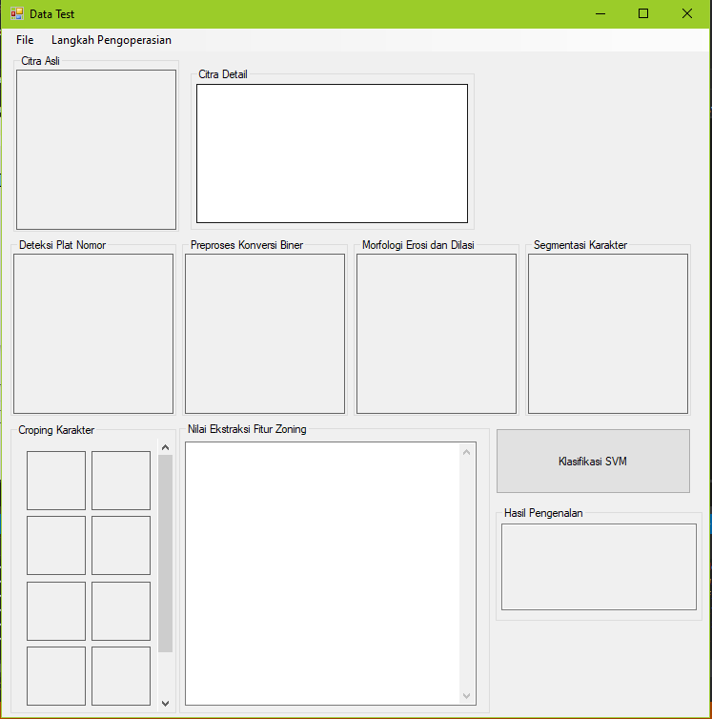

Gambar 5. 2 Tampilan Data Test

Pada menu bar yang terdiri dari *File* dan Langkah Pengoperasian. Pada menu File terdapat sub menu “Open”.

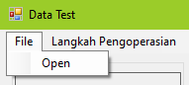

Gambar 5. 3 Tampilan sub menu file.

Fungsi dari *sub menu* *Open* untuk memasukan citra yang akan diolah, sedangkan fungsi *sub menu Exit* untuk menutup aplikasi. Pada *sub menu Open* akan muncul *dialog box* untuk memilih *file* citra masukan, seperti Gambar 5.4.

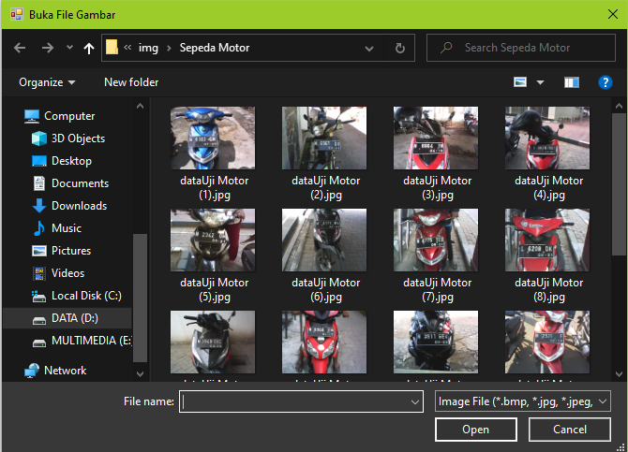

Gambar 5. 4 Tampilan dialog box buka file citra masukan

Pada menu “Langkah Pengoperasian” terdapat *sub menu* yang terdiri dari Preproses: Deteksi Plat Nomor, Preproses: Konversi Biner, Morfologi Erosi dan Dilasi, Segmentasi karakter, Croping karakter dan Ekstraksi Fitur Zoningyang memiliki fungsi berbeda untuk proses pengolahan citra, seperti Gambar 5.5.

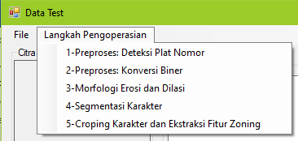

Gambar 5. 5 Tampilan sub menu langkah pengoperasian

Pada tampilan data *test* citra yang masukkan akan tampil pada *picture box* Citra Asli, dapat dilihat pada Gambar 5.6.

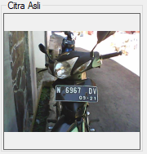

Gambar 5. 6 Citra masukan tanda nomor kendaraan bermotor

Citra yang dimasukan berupa citra yang sudah diambil sebelumnya dengan kamera yang tersimpan dimedia penyimpanan, pada *textbox* citra detail akan menampikan detal lokasi citra pada ruang penyimpanan, ukuran file, dan resolusi citra, seperti Gambar 5.7.

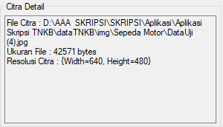

Gambar 5. 7 Citra detail masukan

Setelah citra tanda nomor kendaraan di masukan pada sistem, proses pertama untuk pengolahan citra dilakukan proses preproses: deteksi plat nomor atau TNKB yang dilakukan oleh sistem. Mencari letak lokasi TNKB dan *contour* karakter pada TNKB citra masukan. Hasil dari pemrosesan segmentasi plat nomor atau TNKB berupa citra plat nomor pada kendaraan bermotor. Seperti Gambar 5.8.

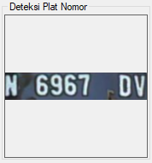

Gambar 5. 8 Citra deteksi plat TNKB

Proses selanjutnya adalah proses preproses: konversi biner pada citra deteksi plat TNKB yaitu proses mengubah citra menjadi citra biner. Pada tahap preproses: konversi biner terdapat tiga tahap proses yaitu mengubah citra menjadi *grayscale*, kemudian di konversi menjadi biner, dan terakhir menghilangkan *noise* pada citra biner, seperti Gambar 5.9.

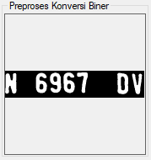

Gambar 5. 9 Citra hasil preproses konversi biner

Proses selanjutnya adalah operasi morfologi erosi dan dilasi pada citra hasil preproses konversi biner yaitu mengubah bentuk objek pada citra untuk menampilkan bentuk karakter atau angka informasi pada citra, seperti Gambar 5.10.

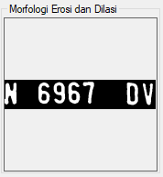

Gambar 5. 10 Citra hasil operasi morfologi erosi dan dilasi

Proses selanjutnya adalah proses segmentasi karakter pada citra hasil operasi morfologi yaitu memberi *boundary* *rectangel* setiap karakter yang terdapat pada tanda nomor kendaraan bermotor, seperti Gambar 5.11.

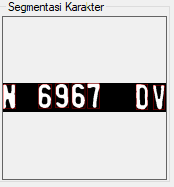



Gambar 5. 11 Citra hasil segmentasi karakter

Proses selanjutnya adalah proses *croping* karakter pada segmentasi karakter dan ekstraksi fitur zoning pada citra hasil segmentasi karakter yaitu memisahkan karakter pada citra hasil segementasi karakter dengan menge-*crop* *boundary rectrangel* karakter, seperti Gambar 5.12.

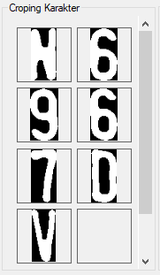

Gambar 5. 12 Citra hasil Croping karakter

Pada proses ekstraksi fitur zoning peneliti menggunakan metode zoning15 zona. Nilai dari ekstraksi fitur zoning setiap karakter akan digunakan untuk proses pengenalan setiap karakter dengan mengklasifikasi vektor ciri pada datatest dengan vektor ciri pada dataset. Setalah dilakuak ekstraksi zoningmaka akan muncul nilai hasil ciri hasil ekstrasi fitur seperti Gambar 5.13.

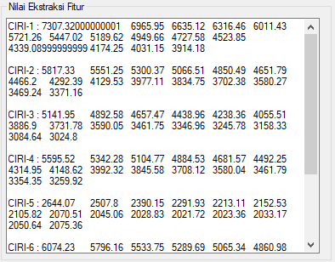

Gambar 5. 13 Nilai ekstraksi fitur

Setelah nilai ekstraksi fitur didapatkan maka dilakukan pengujian klasifikasi menggunakan *library* SVMNET. Hasil dari klasifikasi menggunakan SVMNET akan menampilkan teks hasil dari klasifikasi SVM, seperti Gambar 5.14.

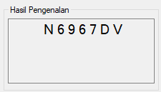

Gambar 5. 14 Hasil Klasifikasi nilai vektor ekstraksi fitur menggunkan SVM.

### **Halaman Training Data SVM**

Pada halaman *training data svm* melakukan proses *training* pada data latih seperti Gambar 5.15. yaitu berupa *folder* yang berisi data latih berupa potogan karakter plat nomor, kemudian melakukan proses pelatihan menggunakan *machine learning* SVMNET*,* seperti Gambar 5.16.

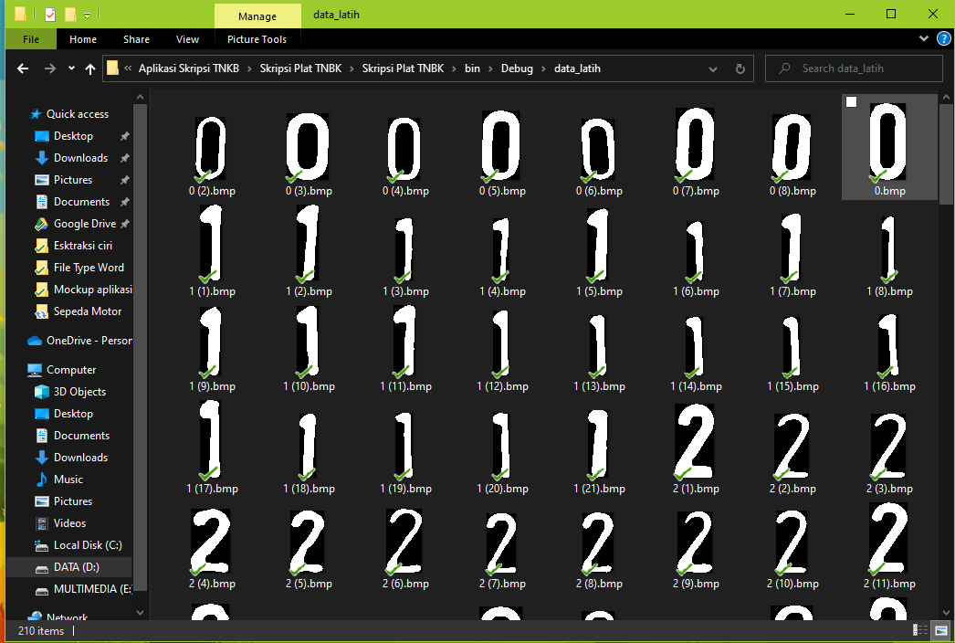

Gambar 5. 15 Tampilan data latih berupa potongan karakter

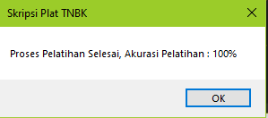

Gambar 5. 16 Proses training data latih SVMNET

## Pengujian

### **Pengujian Fungsionalitas Sistem**

Pengujian fungsionalitas sistem dilakukan dengan menjalankan setiap fitur dalam aplikasi dan melihat kesesuain hasil yang terjadi dengan hasil yang dihrapakan.

Tabel 5. 1 Table pengujian fungsionalitas sistem

|  |  |  |  |
| --- | --- | --- | --- |
| **No** | ***Use Case*** | **Keterangan** | **Status** |
| 1 | Meng-*input* citra | User dapat meng-*input* citra pada sistem. | Sesuai |
| 2 | Melakukan Segmentasi | User melakukan segmentasi plat nomor dan segmentasi karakter pada tanda nomor kendaraan bermotor. | Sesuai |
| 3 | Melakukan *preprocessing* | User melakukan proses konversi *grayscale,* biner, dan *noise reduction* pada citra. | Sesuai |
| 4 | Melakukan operasi morfologi pada citra. | User melakukan operasi morfologi pada karakter untuk mendapatkan informasi karakter pada citra | Sesuai |
| 5 | Melakukan ekstraksi fitur | User melakukan ekstraksi fitur pada karakter menggunakan metode zoninguntuk mendapatkan vektor ciri pada karakter TNKB, lalu menampilkan nilai ekstraksi fitur. | Sesuai |
| 6 | Melakukan pelatihan dan pengujian data | User melakukan pelatihan pada data latih menggunakan metode *Support Vector Machine* yang sebelumnya sudah dilakukan ektraksi fitur zoning, lalu melakukan data test menggunakan *Support Vector Machine* untuk pengujian dan menghitung nilai akurasi | Sesuai |
| 7 | Menampilkan hasil pengujian | Sistem dapat menampilkan hasil pengujian data test dalam bentuk teks(*string*). | Sesuai |

### **Pengujian Hasil**

Pada pengujian hasil tanda nomor kendaraan bermotor citra sepeda motor diambil menggunakan *webcam* Logitech C170pada jarak objek 50cm dan tinggi 120cm dengan resolusi lebar 640 piksel dan tinggi 480 piksel dengan 15 zona pada setiap karakter.

Tabel 5. 2 Pengujian hasil 15 zona pengenalan karakter pada tanda nomor kendaraan bermotor citra sepeda motor.

|  |  |  |  |  |  |  |
| --- | --- | --- | --- | --- | --- | --- |
| No | Citra data uji | Karakter TNKB | Jumlah Karakter | Hasil | Jumlah Karakter Benar | Nilai Akurasi |
| 1 |  | N3502EEN | 8 | N 3 5 0 2 E E N | 8 | 1 |
| 2 |  | N6967DV | 7 | N 6 9 6 7 D V | 7 | 1 |
| 3 |  | N6664IH | 7 | N 6 6 6 4 I H | 7 | 1 |
| 4 |  | S6626SG | 7 | S 6 6 2 6 S G | 7 | 1 |
| 5 |  | N2342DM | 7 | N 2 3 4 2 | 5 | 0.71 |
| 6 |  | W4111NS | 7 | W 4 1 1 1 N S | 7 | 1 |
| 7 |  | W6103GM | 7 | W 6 1 0 3 M | 6 | 0.86 |
| 8 |  | L6208DK | 7 | L 6 2 0 8 D K | 7 | 1 |
| 9 |  | N3949EEC | 8 | N 3 9 4 9 E E C | 8 | 1 |
| 10 |  | N6968EM | 7 | N 6 9 6 8 E M | 7 | 1 |
| 11 |  | N2526F | 6 | N 2 5 2 6 F | 6 | 1 |
| 12 |  | N6428EER | 8 | N 6 4 2 8 E E R | 8 | 1 |
| 13 |  | N2911EEV | 8 | N ? 9 1 1 E E V | 7 | 0.88 |

Pada pengujian hasil tanda nomor kendaraan bermotor citra mobil diambil menggunakan *webcam* Logitech C170pada jarak objek 150cm dan tinggi 120cm dengan resolusi lebar 640 piksel dan tinggi 480 piksel dengan 15 zona pada setiap karakter.

Tabel 5. 3 Pengujian hasil 15 zona pengenalan karakter pada tanda nomor kendaraan bermotor citra mobil

|  |  |  |  |  |  |  |
| --- | --- | --- | --- | --- | --- | --- |
| No | Citra data uji | Karakter TNKB | Jumlah Karakter | Hasil | Jumlah Karakter Benar | Nilai Akurasi |
| 1 |  | N1097CO | 7 | N 1 0 9 7 C O | 7 | 1 |
| 2 |  | N1303FV | 7 | N 1 3 0 3 F V | 7 | 1 |
| 3 |  | N331FV | 6 | N 3 3 1 F V | 6 | 1 |
| 4 |  | S1941AN | 7 | S 1 9 4 1 A N | 7 | 1 |
| 5 |  | N1172CX | 7 | N 1 1 7 2 C X | 7 | 1 |
| 6 |  | N1956DM | 7 | N 1 9 5 6 D M | 7 | 1 |
| 7 |  | N1272FS | 7 | N 1 2 7 2 F S | 7 | 1 |
| 8 |  | N1575DC | 7 | N 1 5 7 5 D C | 7 | 1 |
| 9 |  | N1960BR | 7 | N 1 9 6 0 B R | 7 | 1 |
| 10 |  | N1035YM | 7 | N 1 0 3 5 Y M | 7 | 1 |
| 11 |  | N1726CK | 7 | N 1 7 2 6 C K | 7 | 1 |
| 12 |  | N1205CA | 7 | N 1 2 0 5 C A | 7 | 1 |
| 13 |  | N1667CM | 7 | N 1 6 6 7 C M | 7 | 1 |
| 14 |  | DK1615FV | 8 | D K 6 5 F | 4 | 0.50 |

# HASIL DAN PEMBAHASAN

Pembahasan merupakan argumentasi rasional dari penulis yang disusun secara sistematis berdasarkan fakta ilmiah yang diperoleh dari hasil pengujian.

## Hasil Pengujian Sistem

Pengujian hasil sistem “*Text Extraction* pada Plat Nomor Kendaraan Bermotor Berbasis *Image Processing* menggunakan Metode Zoning dan *Support Vector Machine*” merupakan sistem pengenalan karakter pada plat nomor kendaraan bermotor, dengan menggunakan 27 citra kendaraan bermotor sebagai data uji, yang terdiri dari 13 citra sepeda motor dan 14 citra mobil. Citra yang digunakan sebagai data uji merupakan citra tanda nomor kendaraan bermotor resmi sesuai dengan standar dari porli. Citra tersebut didapatkan dari penelitian sebelumnya oleh Nugroho, B.S dimana citra yang diambil menggunakan *webcam* Logitech C170 dengan resolusi lebar 640 piksel dan tinggi 480 piksel dengan jarak objek 50cm pada kendaraan sepeda motor dan 150cm pada kendaraan mobil dengan tinggi *webcam* 120cm seperti Gambar 4.26. Sebelum citra di uji pada sistem penulis citra mengseleksi terlebih dahulu berdasarkan kualitas gambar. Seperti terdapat baut pada citra karakter yang akan mengganggu kinerja dari proses ekstraksi fitur dan klasifikasi citra karena akan merubah informasi dari karakter tersebut, kemudian setelah citra dilakukan preproses konversi biner apakah karakter pada plat nomor masih jelas pola dari karakter tersebut, tujuan dari *preprocessing* agar informasi dari karakter tidak hilang, kemudian preproses deteksi plat nomor yaitu deteksi letak posisi plat nomor. Pada proses ekstrkasi fitur citra karakter dibagi menjadi 15 zona karena pengaruh pada kerapatan piksel dan ukuran karakter yang di ekstraksi.

## Hasil Pengujian Akurasi Pengenalan Karakter pada Tanda Nomor Kendaraan Bermotor

Proses pengujian sistem pengenalan karakter pada tanda nomor kendaraan bermotor dilakukun dengan cara menghitung nilai jumlah karakter benar pada tanda nomor kendaraan bermotor yang berhasil dikenali, seperti persamaan (6.1).

|  |  |
| --- | --- |
|  | (6.1) |

Setiap karakter yang berhasil dikenal diberi nilai 1, dimana setiap perhitungan nilai akurasi membagi nilai karakter pada tanda nomor kendaraan bermotor yang berhasil dikenali. Hasil pengenalan karakter pada tanda nomor kendaraan bermotor ditunjukan pada Tabel 5.2 untuk citra sepeda motor dan Tabel 5.3 untuk citra mobil.

Berdasarkan Tabel 5.2 citra speda motor didapatkan nilai data uji karakter sebanyak 94 dan nilai data uji benar sebanyak 90. Berikut perhitungan nilai akurasi citra sepeda motor:

Sehingga nilai presentase rata-rata akurasi pengenalan karakter tanda nomor kendaraan bermotor pada citra sepeda motor dengan jumlah 13 citra data uji sebesar 95.74%

Sedangkan pada Tabel 5.3 citra mobil didapatkan nilai data uji karakter sebanyak 98 dan nilai data uji benar sebanyak 94. Berikut perhitungan nilai akuran pada citra mobil:

Maka didapatkan nilai presentase rata-rata akurasi pengenalan karakter tanda nomor kendaraan bermotor pada citra mobil dengan jumlah 14 citra data uji sebesar 95.92%

# KESIMPULAN DAN SARAN

## Kesimpulan

Berdasarkan hasil penelitian dan pengujian yang telah dilakukan dapat ditarik kesimpulan sebeagai berikut:

1. Pengenalan karakter pada tanda nomor kendaraan bermotor menggunakan metode ekstraksi fitur zoning dan support vector machine sebagai klasifikasi pengenalan karakter dan juga melatih data latih untuk proses pengenalan karakter memiliki nilai keberhasilan untuk mengenali karakter 95.74% pada citra sepeda motor dan 95.92% pada citra mobil
2. Hasil ekstraksi fitur zoning dengan menerapakan 15 zona pada karakter cukup baik untuk mendapatkan nilai ciri pada karakter karena gabungan algoritma ICZ dan ZCZ , dan sangat dipengaruhi oleh proses segmentasi plat nomor, operasi morfologi agar informasi karakter tidak hilang, dan segmentasi karakter.
3. Proses *training* data latih dan klasifikasi pengenalan karakter menggunkan *library* SVMNET mencapai akurasi 100% . dan proses klasifikasi SVM sangat dipengaruhi oleh proses segmentasi karakter.
4. Baut pada tanda nomor kendaraan bermotor khusus pada sepeda motor sangat mempengaruhi untuk proses segmentasi karakter, dan ekstraksi fitur.

## Saran

Saran yang dapat diberikan dari hasil penelitian untuk pengembangan sistem atau penelitian selanjutnya:

Pengambilan citra sebaiknya dilakukan sendiri dengan kamera beresolusi tinggi, sehingga proses segmentasi plat, *prepocessing*, operasi morfologi, dan segmentasi karakter diharapakan menghasilkan citra yang baik untuk proses ekstraksi fitur pada karakter.

Untuk penelitian selanjutnya diharapakan pada proses ekstraksi fitur menggunakan algoritma yang berbeda sebagai pembandingan tingkat akurasi.

Untuk kedepannya, hasil penelitian sistem pengenalan karakter pada plat nomor kendaraan bermotor dengan metode zoning dan SVM dapat dikembangkan uji prototipe.

DAFTAR PUSTAKA

Abd-Elwasaa, A (2016). *Representation and recognition of handwirten digits using deformable templates*. Slide 17 of 22. https://www.slidshare.net/AhmedAbdElwasaa/represtation-and-recognition-of-handwirten-digits-using-deformable-templates

Anagnostopoulos, C. N. E., Anagnostopoulos, I. E., Psoroulas, I. D., Loumos, V., & Kayafas, E. (2008). ***License plate recognition from still images and video sequences: A survey*.** IEEE Transactions on intelligent transportation systems, 9(3), 377-391

Avianto, D. (2016). ***Pengenalan Pola Karakter Plat Nomor Kendaraan Menggunakan Algoritma Momentum Backpropagation Neural Network*.** Jurnal Informatika, 10(1), 1199-1209.

Brunelli, R (2009). ***Template Matching Techniques in Computer Vision: Theoy and Practice.***John Willey & Sons. Inc.

Budianto, A., Ariyuana, R., & Maryono, D. (2018). ***Perbandingan K-Nearest Neighbor (KNN) Dan Support Vector Machine (SVM) Dalam Pengenalan Karakter Plat Kendaraan Bermotor***. Jurnal Ilmiah Pendidikan Teknik dan Kejuruan, 11(1), 27-35.

Cheriet, M., Kharma, N., Liu, C. L., & Suen, C. (2007). ***Character recognition systems: a guide for students and practitioners***. John Wiley & Sons.

Hariono, T. (2019). ***Implementasi Support Vector Machine Untuk Pengenalan Plat Nomor Kendaraan****.* Exact Papers in Compilation (EPiC), 1(3), 137-144.

Hartanto, S., Sugiharto, A., & Endah, S. N. (2012). ***Optical character recognition menggunakan algoritma template matching correlation***. Journal of Informatics and Technology, 1(1), 11-20.

Kasar, T., Kumar, J., & Ramakrishnan, A. G. (2007, September). ***Font and background color independent text binarization***. In Second international workshop on camera-based document analysis and recognition (pp. 3-9).

Kosala, G., Harjoko, A., & Hartati, S. (2017, December). ***License plate detection based on convolutional neural network: Support vector machine (CNN-SVM)****.* In Proceedings of the International Conference on Video and Image Processing (pp. 1-5).

Murthy, O. R., & Hanmandlu, M. (2011). ***Zoning based Devanagari character recognition***. International Journal of Computer Applications, *27*(4), 21-25.

Nugroho. B,S *(2017)* ***Sistem pengenalan karakter pada tanda nomor kendaraan bermotor menggunakan metode chain code****.* Sarjana Terapan thesis, POLITEKNIK NEGERI MALANG.

Pranadipa, R., Novitasari, V., Kurniawati, M., Puspitasari, N., & Bonita, Y. (2012). ***Pengenalan Angka Pada Plat Nomor Dengan Metode Template Matching***. Universitas Brawijaya.

Putra, D (2010). *Pengolahan Citra Digital.* Yogyakarta: Andi

Rajashekararadhya, S. V., & Ranjan, P. V. (2008). ***Efficient zone based feature extration algorithm for handwritten numeral recognition of four popular south Indian scripts***. Journal of Theoretical & Applied Information Technology, 4(12).

Ruslianto, I., & Harjoko, A. (2013). ***Pengenalan Karakter Plat Nomor Mobil Secara Real Time***. IJCCS (Indonesian Journal of Computing and Cybernetics Systems), 7(1), 35-44.

Sasmito, G. W. (2017). ***Penerapan Metode Waterfall Pada Desain Sistem Informasi Geografis Industri Kabupaten Tegal***. Jurnal Informatika: Jurnal Pengembangan IT, *2*(1), 6-12.

Sembiring, K (2007). *Tutorial SVM Bahasa Indonesia*, Bandung, Teknik Informatika ITB

Sharma, Om & Ghose, Mrinal & Shah, Krishna. (2012). *An Improved Zone Based Hybrid Feature Extraction Model for Handwritten Alphabets Recognition Using Euler Number*. International Journal of Soft Computing and Engineering. 2. 504-58.

Soora, N. R., & Deshpande, P. S. (2018). ***Review of feature extraction techniques for character recognition***. IETE Journal of Research, 64(2), 280-295.

Yusuf, F. (2017). ***Pendeteksian Nomor Polisi Kendaraan Bermotor Berbasis Citra Digital Menggunakan Metode Binerisasi Dan Tempale Matching****.* TEKNOSAINS: MEDIA INFORMASI SAINS DAN TEKNOLOGI, 11(1).

Yusuf, K. (2018). ***PERANCANGAN APLIKASI KONVERSI FILE IMAGE HASIL SCAN MENJADI FILE TEXT DENGAN METODE FEATURE EXTRACTION***. JTIK (Jurnal Teknik Informatika Kaputama), 2(1), 1-13.

.

LAMPIRAN

Sesuai Tebal Buku

## Lampiran 1: Hasil Deteksi Plat Nomor Motor dan Mobil dengan 13 Zona

1. Motor

|  |  |  |  |  |
| --- | --- | --- | --- | --- |
| No | Karakter TNKB | Jumlah Karakter | Hasil | Jumlah Karakter Benar |
| 1 | N3502EEN | 8 | N 3 5 0 2 E E N | 8 |
| 2 | N6967DV | 7 | N 6 9 6 7 D V | 7 |
| 3 | N6664IH | 7 | N 6 6 6 4 I H | 7 |
| 4 | S6626SG | 7 | S 6 6 2 6 S G | 7 |
| 5 | N2342DM | 7 | N 2 3 4 2 | 5 |
| 6 | W4111NS | 7 | W 4 1 1 1 N S | 7 |
| 7 | W6103GM | 7 | W 6 1 0 3 M | 6 |
| 8 | L6208DK | 7 | L 6 2 0 8 D K | 7 |
| 9 | N3949EEC | 8 | N 3 9 4 9 E E C | 8 |
| 10 | N6968EM | 7 | N 6 9 6 8 E M | 7 |
| 11 | N2526F | 6 | N 2 5 2 6 F | 6 |
| 12 | N6428EER | 8 | N 6 4 2 8 E E R | 8 |
| 13 | N2911EEV | 8 | N ? 9 1 1 E E V | 7 |

1. Mobil

|  |  |  |  |  |
| --- | --- | --- | --- | --- |
| No | Karakter TNKB | Jumlah Karakter | Hasil | Jumlah Karakter Benar |
| 1 | N1097CO | 7 | N 1 0 9 7 C O | 7 |
| 2 | N1303FV | 7 | N 1 3 0 3 F V | 7 |
| 3 | N331FV | 6 | N 3 3 1 F V | 6 |
| 4 | S1941AN | 7 | S 1 9 4 1 A N | 7 |
| 5 | N1172CX | 7 | N 1 1 7 2 C X | 7 |
| 6 | N1956DM | 7 | N 1 9 5 6 D M | 7 |
| 7 | N1272FS | 7 | N 1 2 7 2 F S | 7 |
| 8 | N1575DC | 7 | N 1 5 7 5 D C | 7 |
| 9 | N1960BR | 7 | N 1 9 6 0 B R | 7 |
| 10 | N1035YM | 7 | N 1 0 3 5 Y M | 7 |
| 11 | N1726CK | 7 | N 1 7 2 6 C K | 7 |
| 12 | N1205CA | 7 | N 1 2 0 5 C A | 7 |
| 13 | N1667CM | 7 | N 1 6 6 7 C M | 7 |
| 14 | DK1615FV | 8 | D K 6 5 F | 4 |

## Lampiran 2: Hasil Deteksi Plat Nomor Motor dan Mobil dengan 14 Zona

1. Motor

|  |  |  |  |  |
| --- | --- | --- | --- | --- |
| No | Karakter TNKB | Jumlah Karakter | Hasil | Jumlah Karakter Benar |
| 1 | N3502EEN | 8 | N 3 5 0 2 E E N | 8 |
| 2 | N6967DV | 7 | N 6 9 6 7 D V | 7 |
| 3 | N6664IH | 7 | N 6 6 6 4 I H | 7 |
| 4 | S6626SG | 7 | S 6 6 2 6 S G | 7 |
| 5 | N2342DM | 7 | N 2 3 4 2 | 5 |
| 6 | W4111NS | 7 | W 4 1 1 1 N S | 7 |
| 7 | W6103GM | 7 | W 6 1 0 3 M | 6 |
| 8 | L6208DK | 7 | L 6 2 0 8 D K | 7 |
| 9 | N3949EEC | 8 | N 3 9 4 9 E E C | 8 |
| 10 | N6968EM | 7 | N 6 9 6 8 E M | 7 |
| 11 | N2526F | 6 | N 2 5 2 6 F | 6 |
| 12 | N6428EER | 8 | N 6 4 2 8 E E R | 8 |
| 13 | N2911EEV | 8 | N ? 9 1 1 E E V | 7 |

1. Mobil

|  |  |  |  |  |
| --- | --- | --- | --- | --- |
| No | Karakter TNKB | Jumlah Karakter | Hasil | Jumlah Karakter Benar |
| 1 | N1097CO | 7 | N 1 0 9 7 C O | 7 |
| 2 | N1303FV | 7 | N 1 3 0 3 F V | 7 |
| 3 | N331FV | 6 | N 3 3 1 F V | 6 |
| 4 | S1941AN | 7 | S 1 9 4 1 A N | 7 |
| 5 | N1172CX | 7 | N 1 1 7 2 C X | 7 |
| 6 | N1956DM | 7 | N 1 9 5 6 D M | 7 |
| 7 | N1272FS | 7 | N 1 2 7 2 F S | 7 |
| 8 | N1575DC | 7 | N 1 5 7 5 D C | 7 |
| 9 | N1960BR | 7 | N 1 9 6 0 B R | 7 |
| 10 | N1035YM | 7 | N 1 0 3 5 Y M | 7 |
| 11 | N1726CK | 7 | N 1 7 2 6 C K | 7 |
| 12 | N1205CA | 7 | N 1 2 0 5 C A | 7 |
| 13 | N1667CM | 7 | N 1 6 6 7 C M | 7 |
| 14 | DK1615FV | 8 | D K 6 5 F | 4 |

## Lampiran 3 : Identitas Penulis

**IDENTITAS PENULIS**



Nama Lengkap : Rahmat Iqbal Fanani Abillah

Alama : Dsn. Naga, Ketawang Karay.

RT 01/ RW 01

Kec. Ganding. Kab.Sumenep

No. Telepon : 0819-4552-3000

Email : iqblfnani@gmail.com

Riwayat Pendidikan : SDN BATAAL BARAT I Ganding

SMP Negeri 2 Sumenep

SMA Negeri 2 Sumenep

Politeknik Negeri Malang